独 创 性 声 明

本人声明，所呈交的论文是本人在导师指导下进行的研究工作及取得的研究成果。尽我所知，除了文中特别加以标注和致谢的地方外，论文中不包含其他人已经发表或撰写过的研究成果，也不包含为获得武汉理工大学或其他教育机构的学位或证书而使用过的材料。与我一同工作的同志对本研究所做的任何贡献均已在论文中作了明确的说明并表示了谢意。

签 名： 日 期：

学位论文使用授权书

本人完全了解武汉理工大学有关保留、使用学位论文的规定，即学校有权保留并向国家有关部门或机构送交论文的复印件和电子版，允许论文被查阅和借阅。本人授权武汉理工大学可以将本学位论文的全部内容编入有关数据库进行检索，可以采用影印、缩印或其他复制手段保存或汇编本学位论文。同时授权经武汉理工大学认可的国家有关机构或论文数据库使用或收录本学位论文，并向社会公众提供信息服务。

（保密的论文在解密后应遵守此规定）

研究生（签名）： 导师（签名）： 日期

摘　要

心脏病和意外跌倒是两种严重威胁老年人生命安全的因素，对于老年人来说，必要的监护人员与监护设备能够有效保护他们面临的危急情况。既有的监护设备没有针对老年人进行优化，体积较为庞大、干扰老年人正常生活、监护范围小、价格昂贵。

本文将设计一种心率监测与跌倒检测相结合的面向老年人的监护系统，通过心率监测单元获取心率，通过三轴加速度传感器获取老年人位置信息，利用北斗卫星导航模块获取老年人位置信息，控制器对信息进行结算处理，通过GSM网络将数据发送给监护人。

基于北斗卫星导航系统的老年人户外运动监护系统设计主要包括以下几个方面：

(1) 心率监测：监测心脏每次跳动产生的微弱电流，利用电极片监测人体的波动幅度，通过对微弱电流放大滤波得到可以通过adc检测的信号，再经过心电算法得到老年人的心率。

(2) 跌倒检测：利用三轴加速度传感器ADXL345获取老年人的身体位置信息，利用FIR低通滤波器对数据进行处理，通过自适应阈值跌倒检测算法抓取出异常跌倒信息。

(3) 北斗卫星导航模块：通过北斗卫星导航模块获取老年人的位置信息，在出现突发情况时将老年人位置信息第一时间发送给监护人。

(4) GSM通信模块：在突发意外情况下将老年人重要信息传送给监护人，及时作出应急措施，保护老年人的生命安全。

(5) 嵌入式控制器模块：设计基于STM32F103的控制器，获取心率信息，完成跌倒检测，获取位置信息，通过通信模块将重要数据发送给监护人。

**关键词**：心率检测，跌倒检测，北斗导航，老年人监护

Abstract

Both heart disease and accidental falls were the most important threat to the safety of the elderly people. The elderly people could be protected from badly situations by necessary care monitoring devices. The existing monitoring devices were not optimized for the elderly people. The volume was large, the care range was small, expensive and the device interfere the normal life of the elderly people.

In this paper, a heart rate monitor and a combination of fall detection monitoring system for the elderly people to get the heart rate were designed. The posture information of the elderly people was get via triaxial acceleration sensor. The location information was get using the Beidou Satellite Navigation module. The data was send to the guardian through the GSM network by the MCU.

The elderly care system designed for outdoor sports based on Beidou Satellite Navigation system mainly includes the following aspects.

(1) Monitor the heart rate. The weak electric current generated by the heart beaten could be monitored using electrodes. The weak current signal was amplified and filtered. Then the heart rate of the elderly was calculated by using ECG algorithm.

(2) Detect the accidental falls. The physical location information of the elderly people was obtained by using the three-axis accelerometer ADXL345. The FIR low-pass filter was used for data processing. The adaptive threshold was used to calculate the fall information.

(3) Obtain the location information of the elderly people through the Beidou Satellite Navigation module in the event of emergency situations.

(4) Send the important information of the elderly to the guardian timely through the GSM module to protect the lives and safety of the elderly people when some sudden and unexpected situation occurred.

(5) The main controller was designed based on the STM32F103 to obtain the heart rate, complete the fall detection, get the location information and send the important data to the guardians.

**Keywords**: Heart Rate Monitor, Fall Detection, Beidou System, Elderly Care

目　录

摘　要 I

Abstract II

目　录 III

第1章 绪论 1

1.1 课题背景 1

1.2 课题研究历史与现状 2

1.2.1 心电监测技术 2

1.2.2 跌倒检测技术 4

1.3 课题研究意义 5

1.4 课题研究内容 6

1.4.1 设计需求分析 7

1.4.2 研究内容分析 7

1.4.3 论文结构安排 8

第2章 跌倒检测 9

2.1 老年人跌倒原因分析 9

2.2 跌倒姿态分析 10

2.3 跌倒检测硬件电路设计 11

2.4 跌倒检测算法设计 12

2.4.1 数据校准 13

2.4.2 数据采集和滤波 14

2.4.3 FIR低通滤波器设计 15

第3章 基于轮廓的手势识别 17

3.1 指尖标定 17

3.1.1 基于骨架的指尖标定 17

3.1.2 基于轮廓的指尖标定 19

3.2 掌心标定 27

3.2.1 凸缺陷包络圆心 28

3.2.2 掌臂分离提取掌心 29

3.3 手势校验 31

3.3.1 占空比校验 31

3.3.2 边缘强化二次提取 32

3.4 手势命令识别 33

3.4.1 静态手势命令 34

3.4.2 动态手势命令 35

3.4.3 运动手势命令 36

第4章 机械手控制系统设计 39

4.1 动力机构设计 39

4.1.1 执行机构 39

4.1.2 驱动机构 41

4.2 控制模块设计 43

4.2.1 主控模块设计 44

4.2.2 电源模块设计 46

4.2.3 驱动模块设计 47

4.3 通信模块设计 48

4.3.1 串口通信模块设计 48

4.3.2 无线通信模块设计 49

4.4 上位机控制系统设计 50

第5章 手势远程控制机械手系统实现 52

5.1 系统整体分析 52

5.2 系统测试环境 53

5.3 手势识别算法检验 54

5.3.1 静态手势检验 54

5.3.2 动态手势检验 54

5.4 人机界面搭建 55

第6章 总结与展望 58

6.1 总结 58

6.2 展望 59

致　谢 60

攻读硕士学位期间参加的科研情况 61

# 第1章 绪论

1.1 课题背景

在我国的第六次人口普查中，数据显示，“60 岁以上”老年人的人口数占总人口的比重高达 13.26%。这一数据与第五次人口普查相比，比重上升了 2.93%[1]。由于中国人口增长在不同阶段呈现不同的增长规律，建国早期出现爆炸式增长，推行计划生育以来人口增长得到明显遏制，不同年龄段人口比例严重不同。随着50年代出生高峰的人口进入老年，中国人口进入快速老龄化的高峰期，在2015年以后我国的老年人数量将超过2亿人。

随着改革开放以来经济的飞速发展，人口逐渐向大城市聚集，上一代独生子女更多地在外地工作，与父母分隔两地，导致大量空巢老人的出现。虽然社区对于空巢老人给予了力所能及的帮助，但是老年人的安全监护依然是一个严重的社会问题，老年人的健康问题也成为困扰各个家庭的重要问题。老年人身体各个组织器官机能随着年龄的增长，逐渐出现不同程度的隐患，老年人出现意外跌倒的概率逐渐增加。根据国外一家研究机构的统计，65岁以上居家老人中，约有三分之一的老人每年至少会有一次以上的意外跌倒，而且这个比例和频率随着年龄的增长逐渐提高。65岁以上老人中，由于跌倒直接或间接死亡的老年人数位居意外死亡第一位，占到意外死亡人数的33%。据统计，在65岁以上老年人中，每年有超过1/3的人都有跌倒经历，2/3老年人意外死亡都是跌倒引起的，而在75岁以上老年人中这个比例高达70%[2]。

另一方面，心脏病成为威胁老年人生命健康的重要因素之一。由于心脏病发病突发性极强、病情非常严重、在得不到及时救助的情况下死亡率极高，所以心脏病正成为社会普遍关注的老年人疾病之一。2000 年世界卫生组织报告, 全世界 1 700 万人死于心血管疾病, 即所有死亡中的 1/3 由动脉粥样硬化为基础的心血管疾病所致；2020 年, 全球心血管疾病死亡数将增至 2 500 万,其中 1 900 万将发生在经济欠发达国家[3]。在我国，人口老龄化严重，空巢老年人比例越来越大，老年人缺乏关怀，整体饮食结构由于缺少良好的习惯，自我保护意识不强而表现的并不合理，成为心血管疾病的高发人群。根据2013年国家心血管病中心发布的《中国心血管病报告》显示，心血管病死亡占城乡居民总死亡人数的首位，在农村总死亡人数中占比高达38.7%，在城市总死亡人口中占比高达41.1%[4]。

在当前形势下，设计一个面向老年人的便携式监护系统，实现对老年人心电数据和意外跌倒指标数据进行实时监测，在出现突发情况时，通过北斗卫星导航系统对老人进行定位，并通过GSM网络向数据中心传输老年人数据，就能帮助减少上述突发事件对老年人的生命威胁。这对于保护老年人生命健康，提高社会整体幸福度有重要意义。

1.2 课题研究历史与现状

1.2.1 心电监测技术

兼具心电监测功能和跌倒检测功能的面向老年人进行优化的老年人户外监护系统，必须在保证心电监护功能以及意外跌倒检测功能准确度的同时，保证不影响终端携带者的正常生活。现在，由于技术水平的飞速发展，在底层元器件封装制造工艺等有了很大的进步，信号采集系统和数据处理系统逐渐小型化，并且数据精确度更高，对改进心电监护系统有重要意义。在过去，心电监测技术作为一个高端昂贵的医疗设备，相对笨重，数量较少，监测条件苛刻，虽然检测信息齐全，用于分析病患心血管能力较为实用，但是在日常监护方面表现却不太理想。过去，信息的显示必须借助一个笨重的示波器或者专门外置独立的显示设备，同时配备独立的存储系统，一般用于重要的监护病房或者专业的检测室。现在，由于智能手机技术的快速发展，每个人都可以快速地拥有一个清晰的屏幕，能够随时随地看到心电数据的显示。同时，能够随时随地通过网络访问远程数据中心，能够将数据存储到任意一个远程数据单元，让不同职能的人员访问病患数据。



图1-1 Holter心电监测系统

目前，国内外的主流心电系统有以下两种：

（1）心电电流测量系统：1949 年由美国理学博士 Holter 首创的 Holter 系统，(Dynamic Electrocardiography, DCG)该系统是心电监测设备最早的一代仪器，可以全天候 24 小时检测心电数据，包括正常的生活和工作状态以及睡眠等状态下的不同情况的心电数据，能够为心律失常和心肌缺血的诊断分析提供极为有力的依据和线索[5]。Holter系统如图1-1所示，通过放置在人体身上的电极采集人体心电信息。Holter的心电检测原理是通过监测心脏规律的收缩舒张产生的微弱生物电信号，利用信号放大电路以及处理电路，解算出心电数据。早期的Holter系统利用磁带记录心电数据，记录数据较少，目前随着技术的进步，Holter型心电监护设备已经能够长时间连续记录心电数据。导联系统包括十二导联、六导联、三导联等，最复杂的十二导联在临床阶段获取专业的心电数据如波群、心电向量等，三导联则可用于便携式终端，例如跑步时的心率监测等。利用导联获取的心电数据较为精确，但是不便于携带，需要佩戴心率胸带等电极设备。

(2)光电式透射测量系统：随着心脏的搏动，人体组织半透明度随之改变。当血液送到人体组织时，组织的半透明度减小；当血液流回心脏，组织的半透明度增大，这种现象在人体组织较薄的手指尖、耳垂等部位最为明显[6]。利用光线发射光束回路发射光线照射到人体指尖、耳垂等部位，再利用装在另一侧或者同侧的接收检测单元接收光电信号，由于透明度变化造成的透光（反射）明暗变化转变成电信号，通过对微弱信号进行运算放大和后级滤波即可通过算法得到心率数据，基本的传感电路如图1-2所示。当前有两种不同波长光的光电测量方案，一种是用波长600-1000nm的红光或红外光，技术比较成熟，但是由于血液以及环境红外光线等环境造成抗干扰力量不强，多用于手指尖型心率设备，如图1-2所示。另一种是采用略低于红光的绿光作为发射和接收光线，绿光反射能力更强，能够在手腕处进行检测。目前美国的，Adidas SMART RUN，FITBOX HXM以及MIO ALPHA等心率表都采用了这种技术，如图1-3所示。采用光电心率监测方法，完全摒弃了导联电极对于人日常生活的干扰，但是使用的条件相对较为严苛，接触距离以及环境光对于设备的干扰较大。

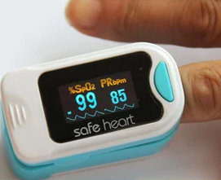

图1-3 红外心电脉搏测量

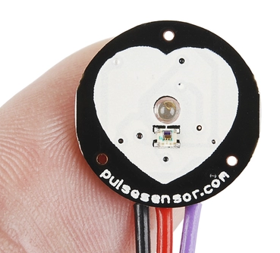

图1-2 红外传感电路模块

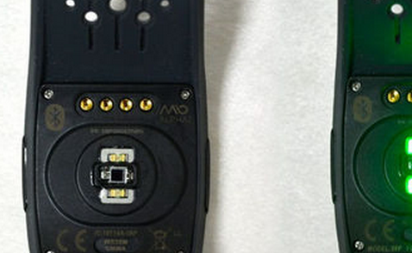

图1-4 ALPHA心率手表

1.2.2 跌倒检测技术

世界整体人口处于老龄化的前提下，许多经济条件较好的发达国家逐渐加大对于老年人生命健康的投入，旨在提高老年人的生活条件和体验。这种关注与投入包括老年人疾病以及意外情况的投入等，其中老年人意外跌倒检测也成为一个越来越受到关注的领域。1987年国际老人跌倒预防工作组将跌倒定义为：由于重心失去平衡而无意图的摔倒在地上或一些更低的平面上，而自己又无办法实时做出反应[7]。老年人的意外跌倒除了会造成身体意外受伤之外，更重要的在于如果老年人由于自己救助能力下降，可能在跌倒后失去意识或者长时间不能站起，造成脱水、提问过度，引发一系列并发症。据统计，经历过跌倒后“长躺”的老年人,有一半在个月内死亡一一即使跌倒并未直接导致受伤[8]。“Gerontechnology”这样一个新兴的跨领域的学科就在这种背景下诞生了。荷兰的两位教授在年定义了Gerontechnology，Gerontechnology是包括基于对老龄化的认识所开展的技术和科技产品的各种研究[9]。在2005年底于名古屋召开的第五届会议上，日本发布了一套老年人监护设备，利用佩戴在口袋和腿部的陀螺仪辨识老年人运动，首先监测向下的高速率变化，然后监测接下来老年人的运动状态，如果运动状态出现异常就激活报警装置。虽然，在特定场合中都能准确识别跌倒，但是对于一些意外跌倒情况如侧向跌倒等识别率并不高，而且需要通过PDA对居住环境首先进行测量，后来并没有得到推广。

现今，大学等研究机构对于老年人跌倒检测技术的研究也取得了不少进展，社会也对老年人跌倒检测提出了更加实用的要求。根据近几年的老年人意外跌倒检测研究资料来说，主要分为以下几种监测系统。

（1）基于视频监测的跌倒检测系统：通过在室内放置多个摄像头，全方位无死角观察老年人生活状态，通过图像处理分析老年人是否出现意外跌倒。该系统比较著名的是加拿大Caroline Rougier设计的通过在被检测者家中安装视频摄像头，利用计算机视觉系统提供了一种分析人体姿态的解决方案，他们通过将运动过程和人体的形态变化相结合的方法，探测被检测者是否发生了跌倒[10]。该种方案在老年人离开监控范围时无法进行监测，而且算法复杂，实现难度较大，成本较高，不适宜大范围推广。但是，在国内随着互联网技术的飞速发展，小米、360等公司相继推出家庭监护用的网络摄像头，家人可以通过网络远程对老年人进行监护，虽然不能实时监测，但是也能很大缓解这种意外情况造成的影响。

（2）基于声学的跌倒检测：这种方法受到环境的干扰较大，仅有理论性的探讨和实验性的尝试，效果并不好，一般来说，仅能作为一种其他跌倒检测系统的辅助手段，例如在视频监测系统中提醒监护人主动观察老年人生活状态等。

（3）基于MEMS传感器的跌倒检测：在可穿戴设备如手环、腰带等位置利用三轴加速度计、微型陀螺仪采集老年人姿态信息，通过分析姿态信息的突变，判断意外跌倒状况，基本电路模块如图1-5所示。监测系统的检测原理是通过跟踪传感器佩戴者在三个正交方向的加速度变化来检测其体位的变化,然后以跌倒检测算法对数据进行分析,以确定佩戴者的身体是否跌倒,如果跌倒则进行报警，而判别是否发生跌倒的方法主要有判断阈值的方法和利用模式识别的方法[11]。随着MEMS技术的飞速发展，在检测精度以及封装尺寸上都成为便携式终端设计首选，因此采用以MEMS传感器为核心的跌倒检测技术结合其他传感技术辅助的方法是现今的主流设计方法。

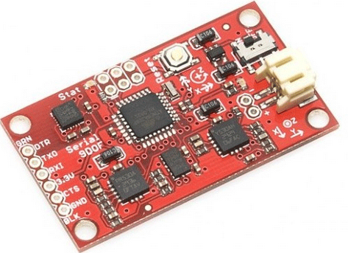

图1-5 MEMS传感器系统

1.3 课题研究意义

目前，中国60岁以上老年人已经超过2亿人，80岁以上老年人则是超过2400万，在未来中国的老年人口数量将进一步增长，给社会带来更大的压力。由于中国人口以及经济的不平衡发展，空巢老人受到的威胁尤其严重，造成社会的不和谐。仅在意外跌倒一项来说，就导致了巨额的医疗费用，我国每年至少有将近2000万老年人发生2500万次跌倒，导致的医疗费用在50万亿人民币以上,社会代价约为160至800万亿人民币[9]。

老年人心脏病由于其突发性需要监护人作出快速反应，及时的救助能够有效降低老年人受到的生命威胁。而意外跌倒也有相同的特点，跌倒并不会造成严重的直接伤害，对老年人伤害最大的在于跌倒后无法站起时造成的脱水、低温以及后来生活的心理阴影，如果能够得到及时的救护，将极大减小老年人受到的生命威胁。而且对于空巢老人来说，这种威胁将进一步放大。传统的监护设备，包括心电监护设备以及跌倒检测设备，大多为特定环境和小范围活动患者以及临床设计，适用范围有限，而且对老年人生活造成不便，对医护人员依懒性太强，自动化智能化程度较低，价格昂贵，难以大范围推广，很难进入普通家庭。

对于户外监护来说，基本的定位服务必不可少，利用定位系统能够准确定位老年人的位置。北斗卫星导航系统是中国自主研发，独立运行的全球卫星导航系统。北斗卫星定位系统的空间段由5颗静止轨道卫星和30颗非静止轨道卫星组成,提供开放服务和授权服务两种服务方式。开放服务定位精度为10 m,授时精度为50 ns,测速精度0.2 m /s。授权服务向授权用户提供更安全的定位、测速、授时和通信服务[12]。北斗系统相对于GPS导航系统来说，提高了更高的定位精度以及更加丰富的功能，由于国家战略需要，大力发展与推广北斗卫星导航系统，能够充分发挥本土卫星定位系统的优势，发掘本土导航系统价值。

综合上述介绍来说，为克服现有监护设备体积庞大、干扰老年人正常生活，面向范围小，面向对象受众小，对医护人员依懒性强等特点，研究设计一种便于携带、最大限度不影响老年人日常生活，具有高精度定位能力，同时具备心电监护功能和跌倒检测功能，在发生突发事件的情况下，能够及时提醒监护人员提供救助的便携式终端，并且对算法进行优化，提高系统的适应能力和抗干扰能力，具有很高的科研和现实意义。

1.4 课题研究内容

设计基于北斗卫星导航系统的老年人监护设备，能够对老年人运动健康状况进行监护，对老年人跌倒不起等特殊状况进行监测，对老年人的心率进行监控，通过北斗卫星导航系统获取老年人位置信息，在危险状况下向监护人发出报警信息，对监护对象提供及时救助。设计完成GSM网络的家庭监护数据中心，能够对中老年人的运动状况进行统计存档，医护人员和监护人员能够通过数据进行分析，为老年人提供帮助建议。

1.4.1 设计需求分析

实现本课题主要需要完成两个核心功能：心率实时监测以及意外跌倒检测功能。系统需要同时执行心率检测算法和跌倒检测算法，两种算法都需要进行滤波以及解算功能，实时性要求高，对于控制器资源占用较高。在此基础上，控制器还需要获取位置信息，并且通过GSM模块将报警信息发送给监护人。

为保证系统高效稳定运行，需要达到以下几种要求：

(1) 高效的前级滤波处理算法，能够在占用资源较少的前提下将有用的信号选择出来，又要保证后级处理更加准确。

(2) 判别准确度高，作为对老年人生命安全至关重要的一个保护环节，必须保证非常高的判别度，如果出现漏判将可能危及老年人生命安全，所以必须在有限的资源下完成高效准确的识别算法。

(3) 系统稳定，作为监护系统必须能够保持长期稳定的工作，对环境和监护对象适应能力强。通信必须保持稳定，不能出现报警信号无法传送的情况。

(4) 系统节能，保证能够长期运行。并且系统必须适应老年人的生活特点，不影响老年人日常生活。

1.4.2 研究内容分析

本课题需要完成的设计内容包括以下几个部分：

（1）心率监测：利用两个电极检测人体心电信号，然后对信号进行放大滤波处理后通过算法获取心率数据。

（2）跌倒检测：控制器获取人体三轴加速度信息后，对信号进行FIR低通滤波之后，获取老年人日常生活过程中的信号幅值范围，通过自适应算法调整阈值，再通过阈值对跌倒进行准确判断，并且判断老年人是否站起来。

（3）嵌入式控制系统设计：设计基于STM32F103的控制系统，这类控制器比较适合便携式终端，但是运算能力有限，对算法要求较高。MEMS传感器选用ADXL345三轴加速度传感器，心率监测电路采用分立器件，北斗导航模块选用MXTOS200模块。

（4）北斗卫星导航模块：本设计选用北斗卫星导航系统采集病患位置信息，选用北京时代民芯公司自主研发的多模卫星导航接收机MXTOS2-200，支持GPS/BD-2单模、双模灵活定位，能够提供高精度的载体三维位置、速度、时间信息以及原始观测数据等。MXTOS2-200高度集成射频前端、基带处理、定位软件，具有低功耗、小体积、高性能等特点。

1.4.3 论文结构安排

本论文大致分为以下六个部分：

第一章：绪论。通过分析与本课题相关的老年人发展现状及背景知识，现有老年人监护系统的不足以及本课题设计的老年人监护系统需要实现的功能，阐述本课题的主要目标和意义。

第二章：跌倒检测。首先对人体姿态进行分析，然后通过三轴加速度计获取加速度信号。在此基础上利用阈值算法获得老年人运动信息如散步、快走等，通过监测异常信号来判定跌倒状态。在跌倒状态出现时，通过分析心率变化来辅助确认老年人是否跌倒。

第三章：心率实时监测。首先分析心电信号行成的原理，然后阐述如何采集分析微弱心电信号。在采集信号后，进行放大和滤波处理，通过高精度ADC将心电信号转换成数字信号，通过分析获取阈值，利用阈值分析得到每个周期的最大值最小值来计算心率。

第四章：嵌入式系统设计。本章着重介绍包括控制器、GSM通讯模块、北斗卫星导航模块如何组成完整的系统，对通讯接口以及电源作出优化。

第五章：远程数据存储。建立PC平台上的人机交互平台，在PC上存储获取到的心率数据以及跌倒数据，监护人可以通过PC机分析过去出现的意外情况以及老年人心血管健康状况。

第六章：总结与展望。总结课题设计中完成的设计，探讨设计中的不足以及值得改进的地方，对未来老年人监护技术的发展进行展望。

# 第2章 跌倒检测

2.1 老年人跌倒原因分析

老年人出现意外跌倒的原因是多种多样的，老年人由于年龄的增长，对抗意外情况的能力逐渐下降，受到自身以及环境的影响，不能及时做出调整时容易出现跌倒。总的来说，老年人的意外跌倒，既有老年人本身身体的因素，也有外界环境造成的危险因素，老年人跌倒的主要因素有以下几种。

1. 生理因素：

平衡是指人体在运动或受到外力作用时,控制其重心在支撑面上以保持直立姿势不至于跌倒的一种能力，日常生活中人体依靠前庭、视觉和本体觉组成的“平衡三联”维持平衡[13]。老年人随着年龄的增大，神经系统以及感知系统功能逐渐衰弱，对于危险的敏锐度大幅下降，反应能力也逐渐变低，导致不能及时实现自我调整。

同时，老年人肌肉逐渐萎缩，由于钙质流失造成骨质疏松，关节、韧带能力下降造成运动能力退化，使得老年人日常生活中平衡能力下降，导致意外跌倒的可能性增加。

2. 病理因素：

长期的神经系统疾病如帕金森病、脊椎病等，心血管疾病造成心血管能力下降，五官疾病造成感知能力下降等都会造成老年人日常生活重要能力下降。其他方面，昏厥、眩晕、惊厥、偏瘫、足部疾病及足或脚趾的畸形等都会影响机体的平衡功能、稳定性、协调性，导致神经反射时间延长和步态紊乱[14]。

3. 药物因素：

老年人随着身体机能下降，对药物的接受能力下降，很多药物的副作用都容易在老年人中出现。其中，药物治疗中使用的催眠药、镇静剂、抗高血压药、血管舒张药物等都会影响老年人身体的机能，造成感知能力、平衡能力、应急反应能力下降，增加老年人意外跌倒的危险性。

4．环境因素：

老年人尤其是“空巢老人”一般有长期居住的房屋，这些房屋以及社区的建造年限一般较长，配套设施出现老旧损坏的情况。例如老旧的社区灯光昏暗，道路缺乏修缮造成的雨雪天气路面状况较差，家中家具老化以及家中设施没有对老年人生活进行重新配备，这些都会使得老年人容易出现意外跌倒，而且这种环境中造成的损伤一般较为严重。

5. 心理因素：

老年人一旦有过跌倒经历，容易产生心理阴影，尤其对于独居老人来说，对于生活的信心以及意外跌倒的恐惧，将极大降低老年人的生活水平，造成老年人身体条件的进一步下降，继而更容易出现意外跌倒。这是一个恶性循环的过程，不仅需要老年人自己学会调节，更需要家人、社区给予更多的帮助。

2.2 跌倒姿态分析

要分析老年人的意外跌倒，首先需要分析老年人日常生活中的姿态，在日常行进中姿态的变化都有一定规律，异常的跌倒等都会在姿态图中有明显变化。由于我们之前已经决定选用MEMS三轴加速度计作为跌倒检测的传感器，所以必须对老年人的姿态进行详细分析，寻找其中规律。

老年人行进时的姿态基本图如图2-1所示，行走时，腿部、腰部、手部都在运动，他们的运动在传感器的数据中表现为加速度的变化，如图2-1标示的腰部，将会有规律的出现一个垂直方向的加速度峰值。采集腰部的姿态信息，分析正常生活中姿态变化，由此抓取意外跌倒情况下的姿态变化，就可以实现跌倒检测。

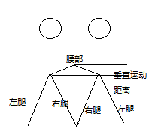

图2-1 老年人行进姿态分析

由于选用三轴加速度计，我们将为人体放置一个直角坐标系，如图2-2所示。在直角坐标系中，我们以对运动状态最重要的垂直方向定位z轴，水平方向前方定位x轴，水平侧方向定位y轴，如果将三轴加速度计的坐标轴与躯干坐标平行，我们得到的数据只需要比较小的处理就能够分析出跌倒状态。

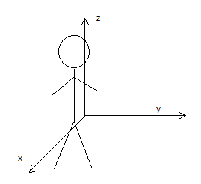

图2-2 老年人躯干坐标

2.3 跌倒检测硬件电路设计

根据我们的分析，选用三轴加速度计来采集人体运动过程中三个方向的加速度信息，这里我们需要一个基于MEMS技术的三轴加速度计模块。对比ADI公司、德州仪器以及美信等IC公司在MEMS传感器方面的性能和特点，我们发现ADI公司在MEMS传感器方面的产品更加丰富，稳定性更高，并且在这方面仍在继续投入。因此，本课题选择低功耗、精度高、信噪比高并且已经有长期稳定解决方案的ADI公司的ADXL345。

ADXL345 是美国模拟器件公司于 2008 年推出的采用MEMS 技术具有 SPI 和 I2C 数字输出功能的三轴加速度计 ，具有小巧轻薄、超低功耗、可变量程、高分辨率等特点[15]。在2.5V工作电压时工作电流为25-130uA，有±2g （10bit）,±4g （11bit）,±8g（12bit）,±16g（13bit）四种量程，最大精度达到4mg/LSB。该芯片采用3mm× 5mm×1mm QFN封装，可以通过三线（或四线）SPI接口或者IIC接口与控制器进行通讯。如图2-3为ADXL345的加速度三轴坐标系，在本课题中，我们需要将其坐标系进行调整，将ADXL345坐标系的数据转换到老年人姿态的坐标系中。

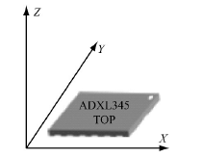

图2-3 ADXL345加速度坐标系

ADXL345传感器电路如图2-4所示，片选信号用来配置通信协议，当CS拉高时采用IIC通信协议，当CS拉低时采用SPI协议。本设计使用SPI协议，并采用四线SPI协议，包括CS、SCL、SDI、SDO四个信号，INT1和INT2为中断输出信号。在本次设计中，我们选用的量程为16g（13bits），数据速率为3200Hz。

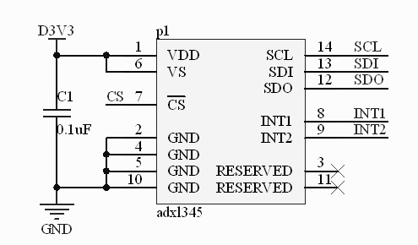

图2-4 ADXL345接口设计图

2.4 跌倒检测算法设计

主控制通过SPI接口从ADXL345模块读取数据，三个方向的数据反映出人体姿态的变化，在获得老年人加速度数据后，我们需要通过分析判别出老年人日常生活与意外跌倒时的区别。本课题中，我们首先对数据进行低通滤波，从得到的数据图表中分析图形与老年人日常生活中行走的状态的关系，通过行走的加速度图表变化解算出老年人运动状态。从运动中的步频变化幅值确定用于计步的阈值，再通过阈值分析抓取跌倒数据，完成跌倒检测。

2.4.1 数据校准

加速度计是一种机械结构，包含可以移动的元件，这些元件对机械应力非常敏感，程度远远超过固态电子产品。三轴加速度传感器是一种电容式的传感器，传感器的原理是电容的变化与加速度的变化成正比，通过设计精密的放大电路和滤波电路将信号变化成可以通过ADC采集的信号。三轴加速度有三个相互垂直的电容传感器。由于加速度计对于加速度的变化非常敏感，在装载加速度计时由于电路板结构、其他电子器件的干扰，可能出现偏差，需要在使用前进行校准，补偿这种影响，ADXL345提供手动校准的方案。

调零的基本原理是在零点条件下，利用实际值与理论值的差得到调整值，如式3-1所示，C为调整值，R为实际测试值，Z为零点理论值。

C = R – Z （2-1）

本课题中首先将ADXL345置于水平状态，进行10次采样，通过放弃最大最小值再求取平均值的方法得到三个零点数据Rx0g，Ry0g，Rz+1g。在水平状态下，Zx0g=0g，Zy0g=0g，Zz0g=0g，x、y轴加速度调整值分别为

Cx0g = Rx0g - Zx0g = Rx0g （2-2）

Cy0g= Ry0g - Zy0g = Ry0g （2-3）

因为z轴在+1g场完成，校准方案不同于x、y轴校准方案。定义z轴理想灵敏度为Sz，则实际的z轴0点加速度为Rz+1g减去z轴偏移量。

Rz0g = Rz+1g – Sz （2-3）

Cz0g= Rz0g - Zz0g= Rz+1g – Sz （2-4）

ADXL345内置偏移寄存器，能够自动补偿偏移输出，偏移值为8位二进制补码，能够自动将偏移值与结果相加。当出现正偏移时，利用负的偏移值消除正偏移，反之利用正的偏移值消除负漂移。寄存器的比例因子为15.6mg/LSB，与ADXL345的精度无关。本次设计中，选用的精度为±16g（13bit），灵敏度典型值为256LSB/g。全分辨率下，每个输出LSB为3.9 mg或偏移寄存器LSB的四分之一。由于偏移寄存器为附加寄存器，0g值被否定，并四舍五入至最接近偏移寄存器的LSB。

XOFFSET = −Round(Cx0g /4)  （2-5）

YOFFSET = −Round(Cy0g /4)  （2-6）

ZOFFSET = −Round(Cz0g /4)  （2-7）

由于掉电后，ADXL345不会保留写入值，所以在计算出偏移值后，将这些偏移值写入FLASH或者EEPROM中，然后在每次上电时从FLASH或者EEPROM中加载，并且写入到ADXL345的偏移校准寄存器中，其地址分别为0xFD、0x03和0xFE。

2.4.2 数据采集和滤波

由于安装偏差、外界电磁环境干扰以及电路设计等对ADXL345电路信号造成干扰，在我们读取的数据中带有许多杂波，如果不对这些纹波进行滤除，将给我们的解算带来很大难度。控制器通过SPI接口获取数据后，我们利用串口将数据传给上位机，利用上位机的SerialChart软件将数据用图形的方式表示出来。如图2-5所示为我们在实验室条件下，由人员携带测试设备通过模仿老年人行走状态。我们将ADXL345放置在腰部，选用这个位置是因为我们会在腰腹处进行心电监测，而且腰部的干扰较小，便于数据分析和处理。同时，配备了一个12864液晶屏用于显示调试数据，并通过USB转串口线将数据传到电脑上用于分析。

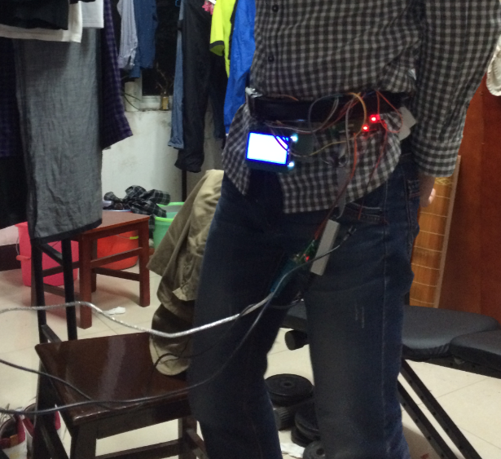

图2-5 ADXL345测试图

我们知道老年人在正常行走以及运动中，步频保持在0.5到2.5步每秒，在测试中我们使用50Hz的采样频率来分析我们采集的数据。如图2-6所示为上位机调试软件显示的数据，左侧为获得的数据以及数据图表配置，我们可以知道z轴加速度为负值，而水平方向的x、y轴为正值。右侧为描点画出来的图，设置水平方向格点尺寸为1，竖直方向最小格点尺寸为10。图中绿色的曲线（下方第一条）为z轴加速度的波形，上方两条红色和蓝色的波形为x、y轴加速度的波形。

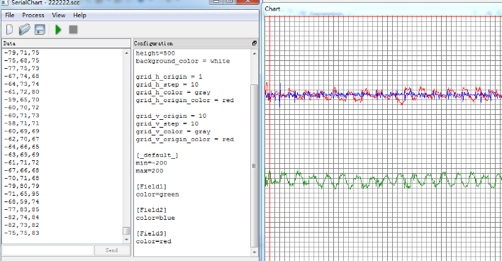

图2-6 ADXL345实测波形图

从图中可知，x、y轴的波形杂波较多，波形规律难以分析，而z轴波形呈现明显的波峰和波谷，类似于正弦波。但是，我们截取图2-6中一段波形如图2-7所示，可以发现在一个周期的波形中，因为杂波的干扰会出现多个波峰和波谷，我们需要使用滤波器滤除高于5Hz频率的干扰信号，得到平滑的曲线，以利于计算分析老年人运动状态。

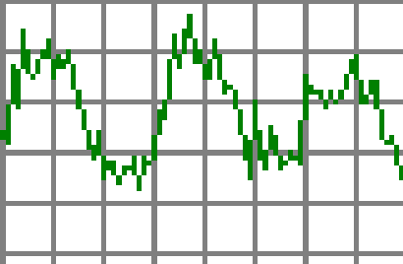

图2-7 波形分析图

2.4.3 FIR低通滤波器设计

从上一节分析中我们已经知道需要设计一个低通滤波器来滤除5Hz以上的干扰信号，为了适应本设计要求，我们不能在硬件电路上进行更改，所以选择使用FIR低通滤波器来滤除高频杂波。

FIR滤波器全名有限长单位冲激响应滤波器（Finite Impulse Response Filter），也叫非递归型滤波器。FIR滤波器保证了任意幅频特性的同时具有严格线性相频特性，采用有限长单位抽样响应，是一个稳定的滤波器。FIR数字滤波器算法简单，占用资源较少，在数字系统中越来越多地用在信号处理环节。

有限冲击响应(FIR)滤波器具有以下三个特点：

(1)系统的单位冲击响应h(n)在有限个n值处不为零。

(2)系统函数H(z)在| z|> 0处收敛,极点全部在z= 0处(稳定系统)。

(3)结构上主要是非递归结构,没有输出到输入的反馈,但有些结构中(例如频率抽样结构)也包含有反馈的递归部分[16]。

数字滤波器的作用是对输入信号进行滤波的算法设计，在数字系统中输入、输出信号都是离散信号，FIR滤波器的输入输出方程如式2-8所示，其中X(z)为输入离散信号，Y(z)为输出离散信号，H(z)即我们设计的FIR数字滤波器。

$H\left(z\right)={Y(z)}/{X\left(z\right)={\sum_{i=0}^{M}{b_{i}z^{-i}}}/{(1-\sum_{k=1}^{N}{a_{k}z^{-k}})}}$ (2-8)

系统的输入输出差分方程如式2-9所示，其中x(n)为离散输入信号，h(k)为FIR滤波算子，N为滤波器的阶数，y(n)为输出信号。

$y(n)=\sum_{k=0}^{N-1}{h\left(k\right)x(n-k)}$ (2-9)

FIR滤波器的直接型结构图如图2-8所示，一个滤波器需要N个乘法器，从本质上来说，FIR滤波器是一个权重滤波器。

h(0)

h(1)

h(2)

h(N-1)

y(n)

x(n)

z-1

h(N）

z-1

z-1

图2-8 FIR滤波器直接型结构图

对于FIR滤波器来说，h(k)必须是有限的，我们在实际的数字滤波器中可以用式2-10来接近这个函数。

$h\left(n\right)=\frac{1}{2π}\int_{-π}^{π}{H_{d}(e^{jw})e^{jw}dw}$ (2-10)

本课题需要设计一个尽量滤除5Hz以上频率的低通滤波器，对于一个FIR低通滤波器来说，截止频率坡度越高需要越高的阶数，我们利用MATLAB的simulink工具箱来仿真得到我们的参数。在simulink工具箱中有专门用于设计数字滤波器的工具箱FDATool，FDATool是一种简单的图形用户工具，可以方便的设定滤波器的参数，来求得滤波器的各个因子。

FDATool的设计如图2-9所示，经过实验调节，我们将使用Kaiser窗函数，采样频率设为50Hz，截止频率设定为5Hz。考虑到控制器的计算能力，我们尽量降低滤波器的阶数，经过多次实验调整，最后阶数设定为11阶。图中右上角为滤波器的幅频响应曲线，在5Hz附近有-6dB的衰减，在15Hz后衰减超过-50dB，可以有效滤除高频干扰信号。

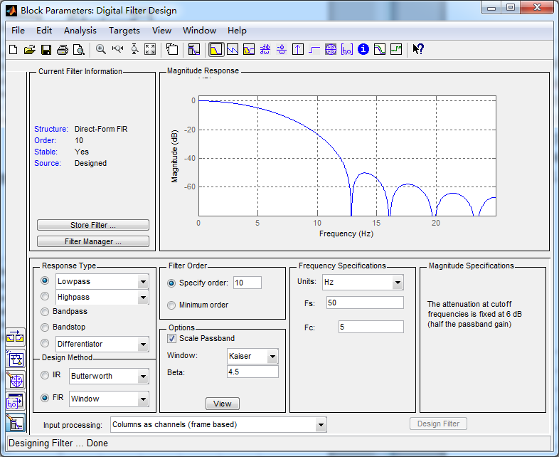

图2-9 FDATool工具箱

我们设计一个如图2-10所示的仿真电路，在频率为5Hz、幅值为1的正弦波上加上高频的两个载波，再将信号输入给FIR滤波器。我们利用一个双通道的示波器来观察输入输出之间的关系。

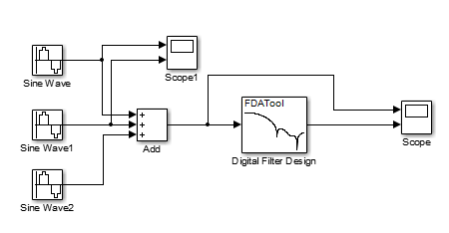

图2-10 FIR仿真电路

输入输出波形对比图如图2-11所示，从图中可以知道我们设计的FIR滤波器有效地滤除了杂波信号，还原了原有信号。利用这一滤波器，我们将可以有效提取出老年人运动过程中z轴加速度的信号。在这里，我们利用FDATool工具箱的系数导出功能将11阶FIR低通滤波器的系数导出，经四舍五入之后如式2-11所示。

h(11) ={0, 0.009, 0.048, 0.122, 0.202, 0.237,

0.202, 0.122, 0.048, 0.009, 0} (2-11)

则本设计中的FIR滤波器变成一个加权乘法算法，其完整的计算函数如式2-12所示。

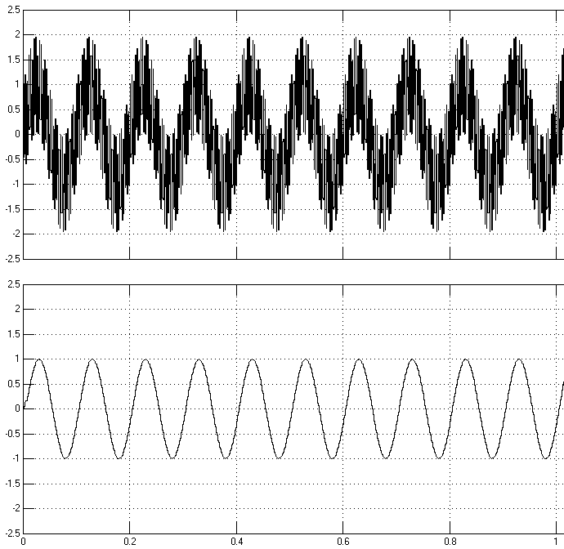

图2-11 FIR滤波器输入输出对比图

y(11)=0.009x(1)+0.048x(2)+0.122x(3)+0.202x(4)+0.237x(5)

+0.202x(6)+0.122x(7)+0.048x(8)+0.009x(9) (2-12)

我们将上面仿真得到的FIR低通滤波器移植到我们设计的控制器中，再重新进行如图2-5所示的模拟老年人跌倒检测的实验，我们将数据再次发送到上位机，利用串口数据波形软件将完成FIR低通滤波的数据显示在上位机中，得到的数据如图2-12所示。图中第一排的波形为水平前进方向x轴数据，中间的波形为竖直方向z轴的数据，最下面一排为水平方向侧方向的数据波形。再次观察这些波形，我们发现我们设计的低通滤波器已经很好地滤除了高频杂波信号，并且可以明显地发现，z轴和x轴呈现周期性的变化，其中x轴方向因为实验条件限制，实验人员前进距离较短而出现周期性的波形。观察z轴数据，我们发现波形已经连续，有明显的波峰和波谷，但是由于步幅略有差异导致峰峰值并不固定。利用这个波形我们就可以分析老年人的运动状态，通过记录老年人的运动状态，我们可以分析出老年人日常生活中的加速度变化阈值，从而捕捉老年人意外跌倒的情况。

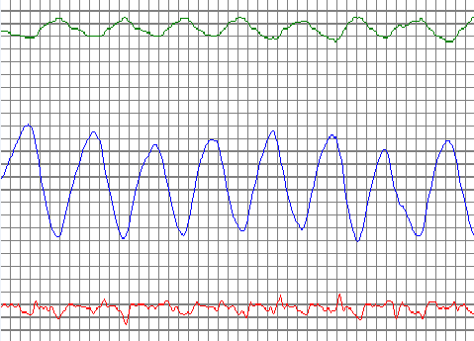

图2-12 FIR滤波之后的波形

2.4.4 老年人运动状态解算

上一节我们已经得到了经过FIR低通滤波之后的理想状态的数据，由图2-12可知z轴的波形非常适合于分析运动状态，只需要计算波峰或者波谷数量就可以求得行走的步数。观察x轴（水平前进方向）加速度波形图，可知x轴向加速度呈现与z轴加速度反相、幅值缩小的规律，这是因为z轴加速度测得一个与重力加速度方向相反的负加速度，初始状态下z轴加速度为重力加速度g，而x轴方向初始加速度为0，前进时测得一个正加速度。x轴加速度幅值远小于z轴加速度，但是频率与z轴相等，相位相差180度。由于我们实验是模拟老年人缓步前进，所以侧方向并没有规律的加速度，所以如图所示的波形变化较小，并且没有明显的规律，但是如果出现特殊情况，实验人员模拟侧向前进，同样可以得到类似于x轴的波形，只是波形幅值会更小，需要更加精密的分析。在本课题的设计中，我们使用z轴数据作为算法的主要依托，将x轴与y轴数据用于辅助判定。

我们知道老年人随着年龄的不同以及行走方式的区别，加速度的大小会有所不同，而且由于突发性的病症，老年人的步幅、步频都会出现明显的变化，所以我们计步以及跌倒检测的阈值参数不能设为固定参数，而是需要根据老年人的不同运动状态、不同年龄、不同生理状态来动态调整参数，以满足不同的需求。动态参数的调整包括动态的滤波参数、动态的判定阈值等，由于本设计FIR滤波器的阻带频率太低，滤波器的参数调整需要非常大的阶数调整，占用控制器资源较多，影响其他功能的使用，所以我们并不动态调整滤波器的参数，而是选择动态调整阈值的参数。

从我们得到的实验波形如图2-12中，我们发现波形的频率就是老年人行走的步频，通过FFT算法我们可以求出频谱得到步频。但是这一算法只有在匀速长期运动中有很好的效果，老年人由于运动能力和生活环境的限制，在日常生活中长时间运动的时间较少，所以更多的时候用FFT算法求取匀速运动中的行走速度大小。在这里我们将准确计算波形中的波峰个数，即计算总的行走步数，来分析老年人的运动状态。

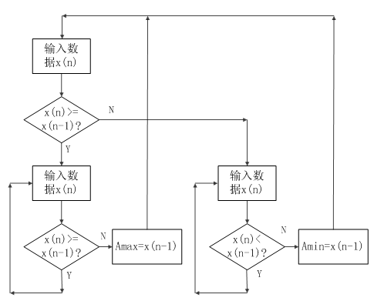

图2-13 记步算法基本原理

对于一个输入的经过FIR滤波器滤波后的数据x(n)，我们首先比较x(n)与x(n-1)的关系，如果x(n)大于或者等于x(n-1)，则x(n)为一个更大值，曲线由波谷向波峰变化，我们将这分为第一种情况。反之，如果x(n)为一个更小值，曲线由波峰向波谷变化，我们将这称为第二种情况。

在第一种情况下，当x(n)出现小于x(n-1)的情况下时，曲线进入从波峰走向波谷的情况，则x(n-1)为最大值Amax。在第二种情况下，当x(n)出现大于或者等于x(n-1)的情况时，曲线进入从波谷走向波峰的情况，则x(n-1)为最小值Amin。这一过程用流程图表示如图2-13所示。

在我们实验室的条件下，模拟正常行走时测出的如图2-12所示的波形用这种方法可以得到每一个周期的波峰和波谷的幅值，每经过一个波峰和波谷，那么就相当于实验者走过一步。但是并不是所有的行走都能出现像图2-12所示的完美波形，在高龄老年人的行走中就经常需要借助辅助走路工具来行走，同时因为例如周围环境的影响等出现行走时迈步并不是一步到位的情况，这种意外状况就如图2-14所示的波形。观察这时的三轴加速度波形曲线我们发现，z轴的波形虽然依然呈现周期性的波峰和波谷，但是在曲线上升或者下降的过程中出现了幅值较小的毛刺，这是由于我们设计的滤波器并不能滤除所有的抖动，而造成这种抖动的事件在生活中是会经常出现的，所以我们需要设计更加复杂的方法来完成计步器的功能。

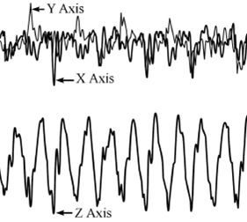

图2-14 行走时不连续时的波形

仔细观察图2-14中的曲线，我们发现虽然一个周期中有可能出现一个到多个毛刺信号，但是毛刺的波峰与波谷差值远小于z轴加速度平均最大峰峰值，我们可以利用这一特性来滤除这些抖动。在设计开始的阶段，我们通过大量模拟实验测量老年人行走过程中的z轴加速度值变化，得到一个老年人运动过程中的加速度波形曲线峰峰值的最大值THmax与最小值THmin。在新的设备运行时，我们载入这个最小加速度峰峰值作为判别进入行走状态的初始阈值。

在设备工作中，一旦控制器判别到老年人进入行走状态，即检测到最近一次峰峰值PPV大于THmin，控制器开始执行记步算法程序。为了提高计步算法的准确度，我们采用自适应阈值来计算每次的行走步数。

我们知道控制器一直在计算当前的加速度幅值最大值Amax和最小值Amin，则PPV如式2-13。

PPV=Amax-Amin (2-13)

在程序中，我们用一个大小为20的数组TH[20]来储存峰峰值。如果当前PPV大于最小记步阈值THmin，我们记录此时的PPV为TH[0]，如果接下来没有出现下一步的PPV，那我们认为这不是在连续的进行运动，然后，我们清空TH数组。

$2*THmin<\frac{1}{20}\sum_{i=0}^{19}{TH[i]}$ (2-14)

如果式2-14成立，那么我们使用新的阈值THav来计算步数，接下来的PPV必须超过THav才能记为新的一步，THav如式2-15所示。其中TH[i]为记录的是二十次的峰峰值。

$THav=\frac{1}{20}\sum_{i=0}^{19}{TH[i]}$ (2-15)

再仔细观察图2-14中的波形曲线，我们可以选择接下来介绍的方法来判断是否得到当前周期的最大最小加速度值Amax、Amin。

假定当前处在曲线上升过程中，输入的新的数据位x(n)。如果式2-16，则曲线处于继续上升状态。等待下一个数据到来。如果式2-17成立，继续判断式2-18是否成立，如果成立则赋值x(n-1)为新的Amax，我们定为上升沿的第一种状态。如果不成立，则x(n-1)不是新的波峰，不改变Amax的值，我们定为上升沿的第二种状态。

$x\left(n\right)≥x(n-1)$ (2-16)

$x\left(n\right)<x(n-1)$ (2-17)

$x\left(n-1\right)-Amin≥THav$ (2-18)

在第一种状态中，继续输入新的数据x(n)，如果式2-17成立，则继续输入新数据，直到式2-16成立，则到了新的波谷，此时如果式2-19成立，则此时到了周期的下一个波谷，我们将x(n-1)的值幅值给Amin。如果式2-19不成立，则这个波谷只是一个干扰的杂波，我们再次进入曲线上升沿，继续输入新的数据寻找新的波峰。当到达下一个波峰时，如果式2-20成立，则这是当前周期新寻找到的最高点，我们将x(n-1)的值幅值给Amax。重复上述步骤，如果再寻找到当前周期新的波峰，则更新Amax的值，如果找到当前周期新的最高点，则更新Amax的值。

$Amax-x\left(n-1\right)≥THav$ (2-19)

$Amax<x\left(n-1\right)$ (2-20)

在第二种状态中，继续输入新的数据x(n)，找到下一个波谷，在波谷我们判断式2-20是否成立，如果成立，则这是当前周期新的最低点，则将x(n-1)赋值给Amin。如果式2-20不成立，则继续输入新的数据，直到我们寻找到下一个波峰。在新的波峰，我们判断式2-18是否成立，如果成立则将x(n-1)的值赋给Amax。如果不成立，那么我们继续重复上述的步骤，直到我们找到当前周期的最高点。

我们定义两个深度为20的数组Amax[20]和Amin[20]，在每次更新Amin值得时候将当前Amax存储到数组Amax中，在每次更新Amax值得时候将Amin存储到Amin数组中。执行式2-21，我们可以得到新的自适应阈值，大大提高计量的精度。

$THav=\frac{1}{20}\sum_{i=0}^{19}{(Amax\left[i\right]-Amin\left[i\right])}$ (2-21)

在曲线的上升沿，每当检测到式2-18成立时我们记步一次，将步数记录在数据STEP中。在运动的过程中我们调用RTC时钟计算两个计算点的时间间隔t，就可以通过式2-22来计算老年人的步频SF，以用来分析老年人的运动状态。

$SF={STEP}/t$ (2-22)

在执行z轴加速度的解算过程中，我们同时对x轴和y轴加速度数据，利用x轴、y轴的数据来辅助判别老年人的行走方式和前进方向。例如在2-12的数据波形中，我们就可以分析出一个规律的前进加速度变化，在更新z轴方向判定阈值的同时，我们也通过执行x轴和y轴方向的阈值检测方法更新x轴和y轴方向的判定阈值THav_x，THav_y。

2.4.5 老年人跌倒检测

上一节我们已经分析解算出老年人日常生活中的步频，步频可以用来分析老年人短期和长期的运动量，并用来辅助分析老年人心率变化以及辅助判定跌倒检测等。这一节我们将利用三轴加速度传感器对老年人进行跌倒检测。

跌倒是人无意图的失去平衡的行为，因此在发生跌倒时人体很难控制身体的倾倒，跌倒事件发生得很快,与人体的正常动作如蹲下、躺下或者弯腰相比时间更短动作更剧烈,持续的时间为一秒[17]。对于老年人来说，生活的节奏相对来说较为缓慢，老年人在完成各种动作如行走、坐下、躺下、弯腰等动作时加速度变化的曲线较为平缓。但是，老年人的跌倒并不受老年人身体机能的控制，在出现意外跌倒时，身体会瞬间向某一个方向倾倒，这就造成某一个方向加速度出现快速的变化，并且产生非常大的加速度值，这一加速度值远高于日常生活中的加速度阈值，而会将加速度值瞬间变化到一个接近重力加速度g的一个值，如果老年人没有站起，则这个加速度会维持在重力加速度附近。跌倒产生的大的加速度变化，就是本设计中用来判断是否跌倒的参考依据。

在分析人体加速度变化时，有一种方法是采用加速度强度矢量SMV(Signal Magnitude Vector)，SMV的加速度定义方程如式2-23所示。ax、ay、az分别为老年人躯干的x轴、y轴、z轴加速度。

$SVM=\sqrt{a_{x}^{2}+a_{y}^{2}+a_{z}^{2}}$ (2-23)

SVM的值为三个方向加速度的平方和开根号，这个值会随着运动强度和运动状态变化，用这个值可以很好的分析老年人的运动状态。但是我们从本章第三节、第四节的分析中可以发现，佩戴在腰带上的加速度传感器，z轴曲线波形呈现明显的周期性变化，而x轴和y轴方向加速度的幅值远小于z轴方向加速度变化，并且信噪比较小，在本设计中选用SVM会造成杂波信号的叠加，减小信噪比，在记步环节并没有达到我们的要求。而且，在进行滤波之后进行的式2-23算法较为复杂，包括三个浮点乘法和一个开根号算法，需要较大的资源，所以我们并不采用SVM作为本设计跌倒检测的参考依据。

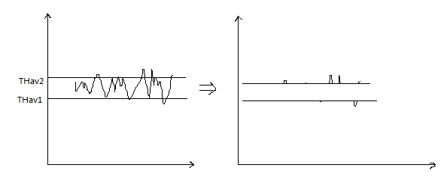

图2-15 阈值截断示例

根据上一节的方法，我们重新进行新的实验以测试得到新的数据。在数据处理的时候，我们将滤波后的数据进行一个阈值窗口，即在设定的阈值THx、THy的一个范围内，我们将这一范围内的数据全部进行一个截断处理，如图2-15所示。根据不同的幅值选取不同的阈值，超过这个阈值或者低于这个阈值的数据取值为这个阈值，这样可以更为直观地抓取我们阈值中间的跳变波形，可以通过更加简单的算法分析出跌倒数据。

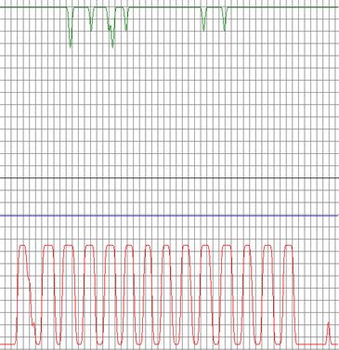

图2-16 经过阈值截断的波形

如图2-16是我们在实验室条件下模仿老年人缓步前进的波形，对x轴、y轴方向加速度我们进行了阈值截断处理，其中最上面绿色曲线为x轴（水平前进方向）加速度曲线，中间蓝色直线为y轴（水平侧方向）加速度曲线，最下面红色波形为z轴方向波形，可以很方便地测出模拟行走了十四步，在测试中通过12864液晶屏可以实时显示步数。从图中我们可以看到，经过阈值截断后，y轴侧方向的加速度曲线变成一条直线，即通过阈值截断将杂波和小信号全部滤除，x轴前进方向的加速度也变得平滑，但是依然有一个前进方向的加速度变化尖峰，这个尖峰是由于前进时的速度差异引起的。如果采用侧方向前进的方式，我们同样可以通过阈值截断的算法，发现侧方向有尖峰波形，而前进方向加速度曲线变成一条直线。

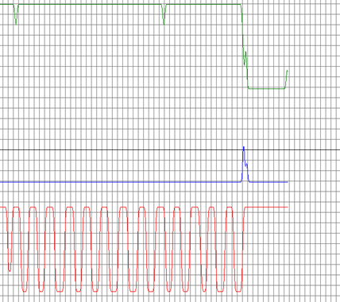

图2-17 意外跌倒时的波形

我们在实验室的环境中，利用凸起障碍物模拟老人跌倒的情形，在跌倒过程中并没有周边事物辅助支撑，在跌倒时输出到上位机显示的波形曲线如图2-17所示。在图中，我们可以看到行走过程中三轴加速度曲线并没有出现突发性的变化，而出现意外跌倒时，水平前进方向和水平侧方向出现明显的大幅度变化。其中水平侧方向在水平直线上出现一个明显的凸起波峰，这是由于跌倒过程中侧方向有倾斜引发的。而水平前进方向则有一个明显的大幅加速度下降到一个最低点，并且在这一幅值上保持一定时间，然后加速度重新上升。这一过程是由于向水平前进方向跌倒，所以水平前进方向加速度出现大幅下降。当跌倒到地面上时，此时相当于老年人躯干向前趴在地面上，此时ADXL345加速度方向发生变化，x轴检测的是重力加速度的反相加速度，所以是一个负的加速度最大值，当测试人员爬起来是，这一方向加速度又会重新回到之前的接近阈值的值，所有波形又会恢复。

从上面的分析中，我们发现意外跌倒有几个明显的特点：

（1）跌倒方向（有可能是水平前进方向x轴，也有可能是水平侧方向y轴）的加速度从接近0的幅值变化成接近于重力加速度的值。这一大幅值变化可能出现在x轴方向，也有可能出现在y轴方向。

（2）跌倒方向的水平垂直方向出现抖动，这一幅值并没有跌倒方向那么大，并且会在波峰过后回到0的加速度。我们可以理解为，这是一个加速度是跌倒方向的一个分量，这个比重随着方向而改变。

（3）z轴方向加速度会在老年人跌倒到地上后，变成一个接近于0的加速度，并且不会再在这一方向呈现规律的周期变化。

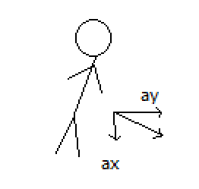

图2-18 意外跌倒时的加速度分解

我们把人体躯干当成一个圆柱体，人体的跌倒即圆柱体向一个方向倒下，这个倒下的方向会有一个加速度，这个加速度与ADXL345的水平方向加速度x轴、y轴加速度平面平行。最终圆柱体会在倒下后，平行平面旋转90度变成与地面垂直，此时这个平面检测到一个与重力加速度方向相反、大小相等的加速度。进一步分析我们可以发现，由于跌倒人体躯干朝向跌倒方向有一个加速度的突变，x轴和y轴方向加速度都是这个跌倒方向的加速度分量，如图2-18所示。我们可以通过x轴、y轴加速度值求出跌倒方向的加速度大小，如式2-24所示，并利用这个加速度来分析老年人跌倒过程。

$a=\sqrt{a_{x}^{2}+a_{y}^{2}}$ (2-24)

通过设定一个阈值THfall来判断是否进入跌倒状态，在试验中我们选取重力加速度的一半g/2作为这一阈值。在获取到加速度a时，我们采用上一节的方法对曲线实时检测，获得当前周期的amax和amin。当式2-25成立时，控制器进入判定跌倒检测的阶段。

$a_{max}-a_{min}≥g/2$ (2-25)

根据采样频率50Hz，我们知道每一个数据的间隔为0.02s，我们记录得当前amax和amin的时间间隔为t，如式2-26所示。

${t=Ta}_{max}-{Ta}_{min}$ (2-26)

利用式2-27求得加速度变化率，即人体躯干倒下的加速度变化率，这个加速度变化率反映了人体跌倒的突然性。

$a^{'}=(a_{max}-a_{min})/t$ (2-27)

通过实验室的多次数据测量，比较和分析老年人坐下、躺下、跌倒的加速度变化率的不同大小，然后设定一个加速度变化率阈值 $THa'$，当式2-28成立时，控制器即可判断老年人发生了意外跌倒。

$a^{'}≥THa'$ (2-27)

接下来，我们分析老年人跌到之后是否依靠自己的能力站起。根据统计，约有20%到30%的跌倒会造成中度伤害，如髋关节骨折、头部外伤等。但是这样的跌倒对于大部分老年人来说，依然有能力独立从跌倒状态中站立起来，我们需要捕捉这个站立起来的事件，用以辅助分析老年人的身体机能以及运动能力。

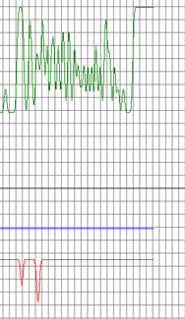

图2-19 意外跌倒后站立起来的加速度曲线

如图2-19所示为实验室模拟老年人意外向水平前进方向跌倒后独立战立起来的数据曲线，根据这一曲线我们可以看到老年人在跌倒后站立起来主要引发x轴方向加速度的变化，在站立起来后水平方向加速度上升到0，站立后三个方向加速度都稳定在一条直线上。

与跌倒检测的原理相同，采用式2-24求得人体躯干水平方向和加速度，再通过测量水平方向的加速度是否恢复到接近0的范围。如果恢复到接近0的小范围内，控制器即认为老年人已经站立起来。记录从跌倒到站立起来的时间，用以分析老年人的身体状态。

通过这一节我们已经详细介绍了如何监测老年人运动状态，并捕捉到老年人意外跌倒的事件，完成老年人监护系统的核心功能之一。接下来介绍如何监测老年人的心率。

# 

# 第3章 基于轮廓的手势识别

人类的手势包含着丰富的信息，如手势的个数和方向、手指的个数以及指尖距离、手掌纹理特征等，此外，手势的动态序列信息中还包含运动方向、位移以及形变等。其中手势的轮廓、几何特征、图像的矩、特征向量以及颜色直方图等特征都可以用来提取手势的相关信息。

常用的手势提取方法有：模板匹配法、统计分析法和人工神经网络法[31]。

模板匹配技术首先提取待识别手势的特征参数，并测量该参数与算法中的模板特征之间的相似程度，根据匹配结果将手势归位某一类别来完成识别。

统计分析技术基于概率统计理论，使用经过大量统计获得的样本特征向量作为分类依据。与模板匹配法不同的是，统计分析法使用基于特征向量的分类器进行分类，而非直接对图像数据进行识别。

神经网络[32]是具有学习能力的神经元组成的较大规模的互连网络，具有自组织和自学习能力，能根据环境变量和输入数据有效地消除噪声并自适应地处理新的输入模式。

本文需要提取的静态手势信息包括：手指的个数，掌心位置，两个手指指尖的距离。基于以上分析和上一节提取到的手势轮廓，如果能在手势区域或轮廓上标定指尖和掌心，通过计算指尖个数和指尖距离，就能提取到人手的控制信息，进而转换为机械手的控制变量。

此外，由于本文需要处理摄像头采集的帧序列图像，需要快速地识别手势，并提取指尖间距和相对位移，为后续的指尖控制机械手策略打下良好的模型基础。因此，为满足实时性要求，本文选取了几何特征识别与模板匹配校验结合的方法，通过对手势轮廓分析，标定指尖和掌心完成手势识别，在快速识别到手势和指尖信息的同时，保证手势在运动过程中的鲁棒性。

3.1 指尖标定

3.1.1 基于骨架的指尖标定

由于本文需要提取手指的个数以及指尖的距离，因此可采用手势骨架的方式来提取与手势具有一致性的手势信息。手势骨架既能保留手势方向、手指个数、指尖距离和夹角以及手掌大小，又能去除手指宽度和手掌纹路，满足本文所需的手势特征。微软主打的视频游戏机Xbox 360就是采用这一方法，但该方法的实现依赖于体感器和Kinect摄像机，算法复杂且价格不菲。

本文采用Rosenfeld[33]细化算法提取手势骨架。Rosenfeld算法采用并行方式扫描每一个点的8-邻域，通过迭代去除连通域边界，8-邻域连通的单像素点的骨架。该算法采用常用于数字和文字图像的骨架提取。

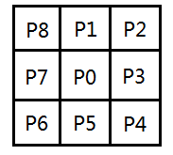

图3-1 8-邻域示意图

当P1为1时，如图3-1所示的区域为该点所在的8-邻域。该邻域有如下定义[34]：

(1)、边界点：当邻域中P2为0，则P1被称为上边界点，同理可以定义下、左、右边界点。

(2)、端　点：当邻域中仅有一个像素点为1，其他均为0，则 称P1 为端点。

(3)、孤立点：当邻域中所有像素点均为0，则称P1 为孤立点。

(4)、简化点：若将P1点置0，而没有改变其8邻域中的其他点的连通性，则称P1点为简化点。

Rosenfeld算法基于8-邻域的定义，对每一个点的8-邻域进行循环扫描，

循环头：

Step1：若P1 是上边界点和简化点，且不是孤立点和端点，则将P1点置0；

Step2：若P1 是下边界点和简化点，且不是孤立点和端点，则将P1点置0；

Step3：若P1 是左边界点和简化点，且不是孤立点和端点，则将P1点置0；

Step4：若P1 是右边界点和简化点，且不是孤立点和端点，则将P1点置0；

Step5：整幅图像是否还有再置0的像素点。若是，返回循环头继续执行；若否，循环结束。

通过这种方式即可将该连通域细化为只有一个像素点的骨架。本文采用该算法，对二值图像进行细化，得到的手势骨架如图3-2所示。

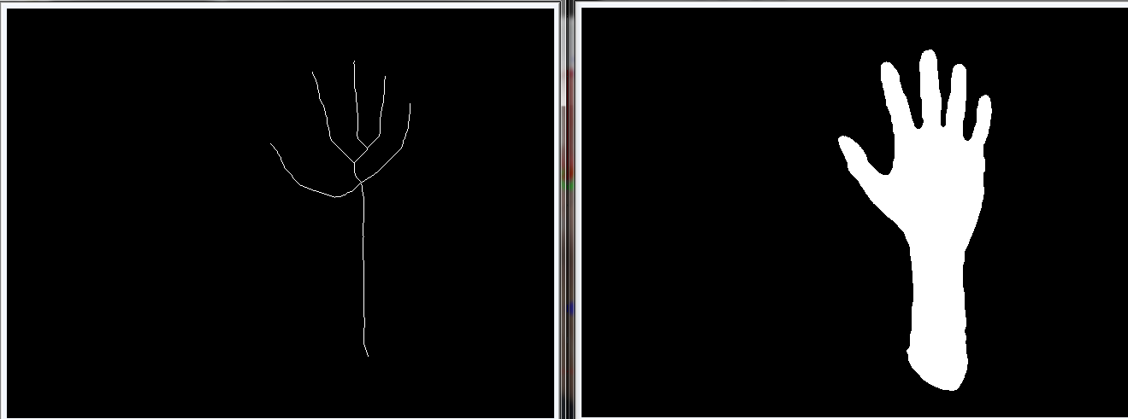

a.手势二值图像 b. 手势骨架图像

图3-2 基于Rosenfeld算法的手势骨架提取效果图

如图3-2所示，骨架可直观地表示手势的主要特征。对骨架进行平滑运算后再hough变换，即根据骨架末梢可定位指尖坐标，手指的个数=末梢个数-1。

但多次实验结果表明，手臂末端会出台如图3-3所示的分叉，该现象会使上述算法失效，并且同一手势获得的骨架结构和指尖位置不稳定。此外，该算法计算量太大，增加每一帧图像的处理周期，导致手势识别有明显的延迟。因此该方法不适合视频帧序列的手势识别。

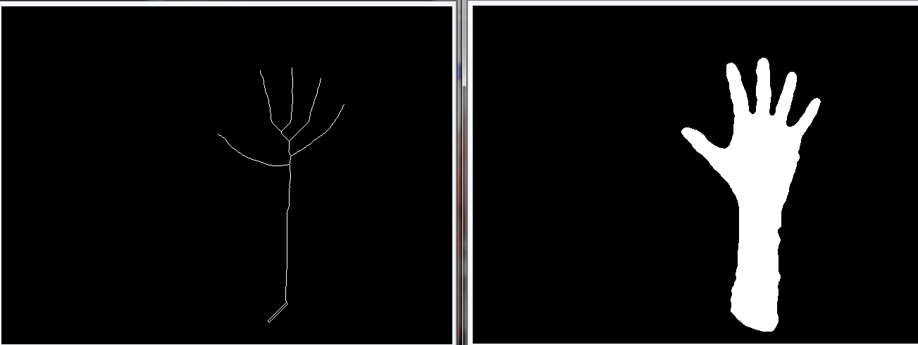

a.手势二值图像 b. 多余分叉骨架图像

图3-3 手势骨架多余分叉效果图

3.1.2 基于轮廓的指尖标定

由于前文已经将提取到的手势轮廓存储到Storage所指向的内存空间，该轮廓是二维坐标组成的双向链表，查找迅速，读取方便。因此，本文采用轮廓作为手势的几何特征，来标定指尖，进而识别手势。

**3.1.2.1 轮廓平滑**

经过手势分割得到的二值图像，由于手掌与手腕交界处存在阴影，导致该处颜色很暗，一般很难被识别为肤色区域，造成该部分肤色识别失败，如图3-4圆圈标注区域所示。

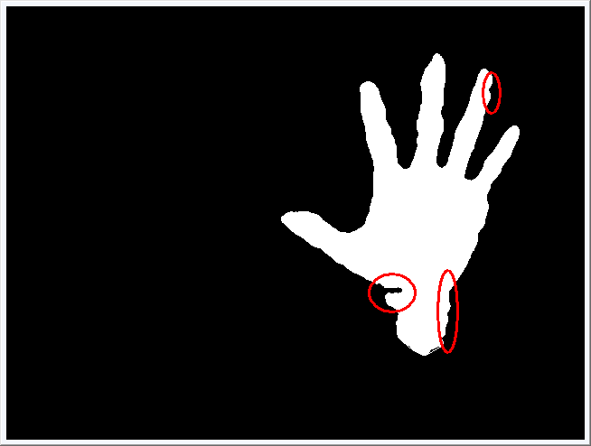

图3-4 手势轮廓凹陷效果图

手势的二值图像经开运算处理可以有效地去除轮廓的毛刺和凸起，但无法弥补如图3-4所示的轮廓缺陷。因此，需要对轮廓进行平滑处理。

轮廓的凸包[35]是指轮廓中上所有顶点的最小凸多边形所包含的点集，其顶点是轮廓当中的点。如图3-5所示的深色区域为手势，其外轮廓上各个顶点的连接线所组成凸多边形即为该轮廓的凸包，凸包边缘与图像轮廓之间的A-H区域即为该凸包的凸缺陷区。

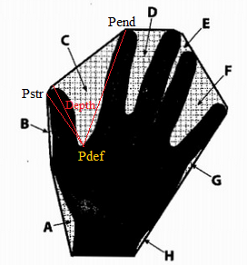

图3-5 手势轮廓凸包示意图

OpenCV开源库提供cvConvexHull2函数获取轮廓的凸包。该函数使用 Sklansky 算法获取二维点集的凸包。其使用形式如下：

CvSeq * hull = cvConvexHull2( const CvArr* contours, void* hull_storage=NULL, int orientation=CV_CLOCKWISE, int return_points=0 );

CvSeq * hull = cvConvexHull2( contours, storage, CV_CLOCKWISE,1 );

其入口参数有：

--contours：轮廓点集序列首地址， CvSeq类型。

-- hull_storage：输出数组(CvMat*) 或存储区 (CvMemStorage*)，用以存储凸包点集。

--orientation：凸包点序列的组织方向：逆时针-CV_CLOCKWISE或顺时针-CV_COUNTER_CLOCKWISE。

--return_points：若非零，凸包将以点集形式存储在hull_storage中。

函数返回值：凸包的点集或指向这些点的指针的序列。

同样，OpenCv还提供了ConvexityDefects函数表达轮廓的凸缺陷。

CvSeq* cvConvexityDefects( const CvArr* contour, const CvArr* convexhull, CvMemStorage* storage=NULL );

该函数输入轮廓和凸包，返回CvConvexityDefect结构体来描述轮廓和凸缺陷。该结构体包含：

--CvPoint* start：凸缺陷区的起点坐标-Pstr。

--CvPoint* end ：凸缺陷区的终点坐标-Pend。

--CvPoint* depth_point：凸缺陷点坐标-Pdef。

--float depth：凸缺陷的深度-Depth。

如图3-5所示，对于一个完全张开的手势轮廓，其凸包是各手指的顶点以及手臂截点的连线所构成的多边形，其凸缺陷区包括手指间的缝隙，手指与手臂的缝隙，以及识别失败的轮廓缺陷区。

根据轮廓的凸包和凸缺陷原理，可将满足一定条件的轮廓凸缺陷区域删除，用其凸缺陷开始点Pstr和结束点Pend的连线代替被删除的轮廓。本文设计如下算法：

Step1：查找手势轮廓，获取其凸包序列以及凸缺陷结构体；

Step2：遍历凸缺陷结构体，if(Length(Pstr,Pend)<TL && Depth<TH)

用cvSeqPop删除从Pstr开始至Pend之间所有的点。

Step3：以修补后的轮廓为原始图像，再次提取其轮廓并进行内部填充，返回该轮廓指针。

如图3-6所，经过以上算法修补，即可获得轮廓平滑的手势区域。

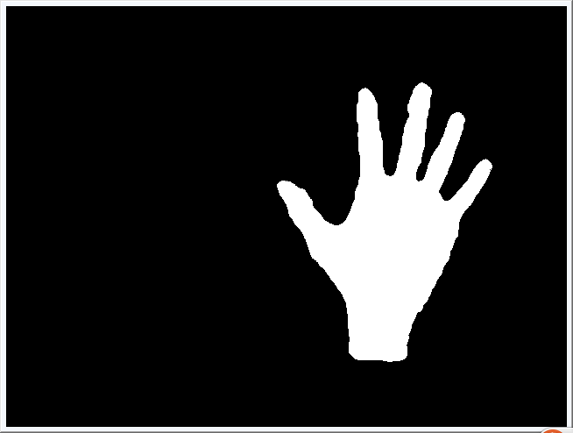

图3-6 手势轮廓修补效果图

**3.1.2.2质心距离标定指尖**

手势为形状规则且密度均匀的图形，其质心即可表征手势的形心。通过图形的矩可以得到图形的质心。

对于一个二维函数f(x, y)，其包围区域D的p + q阶矩[29]的定义为：

 （3-1）

 其中p和q为非负整数。将该函数离散化，即可得到二维图像的p + q阶矩的定义：

 （3-2）

其中， 1阶矩(m10, m01)即可表征物体的质心坐标。即有：

 （3-2）

其中：，，

如图3-7所示的手势简化图，红点是手势质心，沿手势轮廓逆时针方向遍历所有点，计算该点与质心的距离，得到的距离序列中出现了若干个峰值，记录为tipPts[0], tipPts[1]…其中的某些峰值即为指尖与质心距离。

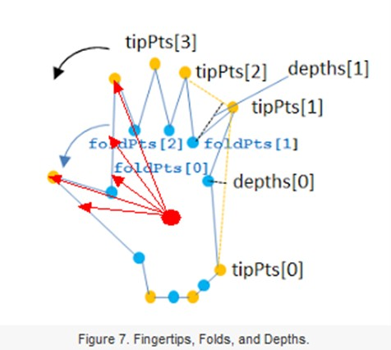

图3-7 手势轮廓简化图

从3.7示意图中可以看出，被认定为TipPts的点除了指尖，还包括手腕交界处的凸点。因此还需要加入判决条件进行选择。

根据先验知识，可设置如下判据：

(1)、向上放置的手势，其指尖位置都在质心以上。以左下角为原点的图像中，大于质心纵坐标的峰值点即为指尖点。

(2)、正常情况下，手指与手势质心的距离大于手腕到质心距离。设置合适的阈值，大于该阈值的峰值点即为指尖点。

质心距离法算法简单，实现方便，但很多情况下并不适用。如：手势向下，手指弯曲，手臂太长等。因此，本文不予采用。

**3.1.2.3 最大曲率标定掌心**

曲率[36]是指曲线在某点的弯曲程度，即曲线偏离直线的程度，对应该点的切线方向角对弧长的转动率，通过微分来定义。曲率越大，表示曲线的弯曲程度越大。

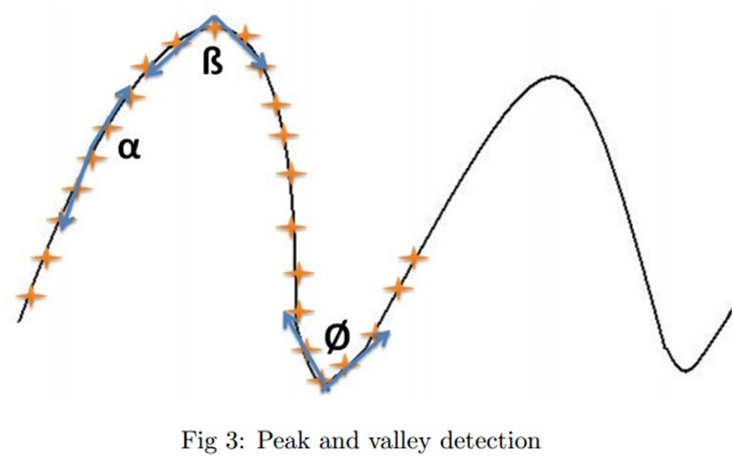

图3-8 指尖轮廓简化曲线

如图3-8所示的手势轮廓曲线，可以直观地看出，指尖和指缝顶点的弯曲程度明显大于手指边缘。因此，可以求取图像上各点处的曲率，设置相应的阈值，提取到指尖和指缝，再根据其他条件分离指尖和指缝，最终实现指尖定位。这种方法很好的避免了手腕和手臂上的干扰点对指尖定位的干扰。且曲率大小与手势朝向无关，增加了手势识别的灵活性。

连续曲线的定义基于微分操作，而本文需要处理的是离散的坐标序列，为简化计算，本文采用轮廓上相邻两个固定长度的向量之间夹角的余弦值来近似表示曲率。

设P1、P和P2是手势轮廓上的三个点，P位于P1和P2之间，设L为常量，且有：

P1= HandContour(i)，P= HandContour(i+L)，P2= HandContour(i+2*L)

则P点的向量夹角余弦为：

 （3-3）

如图3-8所示，手指边缘α点处两向量夹角小于指尖β处的夹角，即有。同理，指缝点处有。因此可以设置余弦阈值T，当某点夹角余弦值时，该点即为指尖待选点。

根据先验知识，常用的区分指尖和指缝的基本判据[37]有：

(1)、手势朝上时，指尖的纵坐标大于指缝。设定阈值Y，纵坐标大于Y的待选点即为指尖。

(2)、指尖离手势质心的距离大于指缝离质心的距离。设定阈值L，距离大于L的待选点即为指尖。

(3)、计算P1、P和P2到质心C的距离分别为L1，L和L2，则有

满足L>L1 && L>L2 的点P为指尖。

满足L<L1 && L<L2的点P为指缝。

二者均不满足的点P为干扰点。

综合考虑以上三个判据，

(1)在手势方向上有要求，但当拇指张开角过大时，会出现标定错误。

(2)当手指弯曲，特别是拇指弯曲时，其与质心的距离可能会小于某些指缝的距离。

(3)由于该判据使用的是局部对比，更符合手势的基本特征，当手势旋转、手指弯曲时，均能提供合理的判据。

因此，本文选取判据(3)作为区分指尖和指缝的依据。

值得注意的是，实际的手指指尖和指缝并非如此尖锐，其形状更像是一个半圆，满足判据的点显然也不止一个。因此，需要在满足判据(3)的局部区域内求取夹角的极大值。为简化计算，本文采用如下步骤定位指尖待选点：

令Flag=1；

轮廓循环头：P=HandContour(i++)

Step1：计算向量夹角。If()，执行Step2；If(&& Flag==0)，执行Step3；Else，执行Step4。

Step2： IF( Flag==1 && i>1) ，记录此点为指尖区域的开始点，并置Flag=0。

Else 此点为指尖区域内部点，If()， ; 执行Step4。

Step3：If(&& Flag==0)，记录此点为指尖区域的结束点，并置Flag=1。

L=Length(,C);

L1=Length(P(),C);

L2= L1=Length(P(),C);

If(L>L1 && L>L2) ，记，记为指尖点；

If(L<L1 && L<L2) ，记，记为指缝点。

Step4：返回循环头。

此外，在以上算法中，为保证算法能够扫描一个闭合的轮廓区域，分别对各参考点做如下定义：

CvPoint P1 = (CvPoint) cvGetSeqElem(HandContour,i);

CvPoint P = (CvPoint) cvGetSeqElem((HandContour,i + L ) %contours->total);

CvPoint P2 = (CvPoint) cvGetSeqElem((HandContour,i+2*L) %contours->total);

以上定义中的变量L若设为定值，则很难保证手势变大时识别到指尖。因此，为保证L能根据手掌大小，本文设：

L= int(Radius/6.5);

其中，Radius为手势外接圆半径。

基于以上分析，本文设计的算法可以很精确地定位指尖，并在手势静止时保持该点稳定不抖动，为后期提取控制信息打下良好的基础。其效果如图3-9所示。当指尖变动、手势旋转甚至翻转时，也能很好地识别指尖并标定。

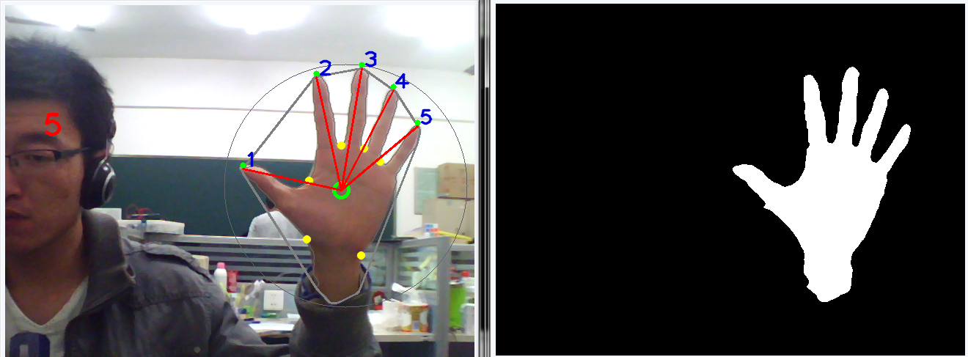

a.指尖标定效果 b. 手势分割效果

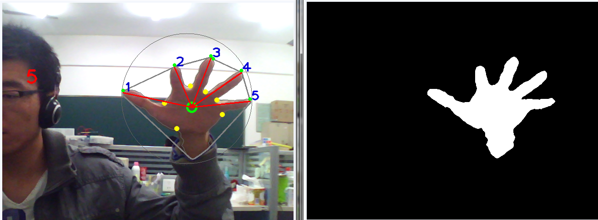

c.指尖标定效果 d. 手势分割效果

图3-9 手势分割及指尖标定效果图

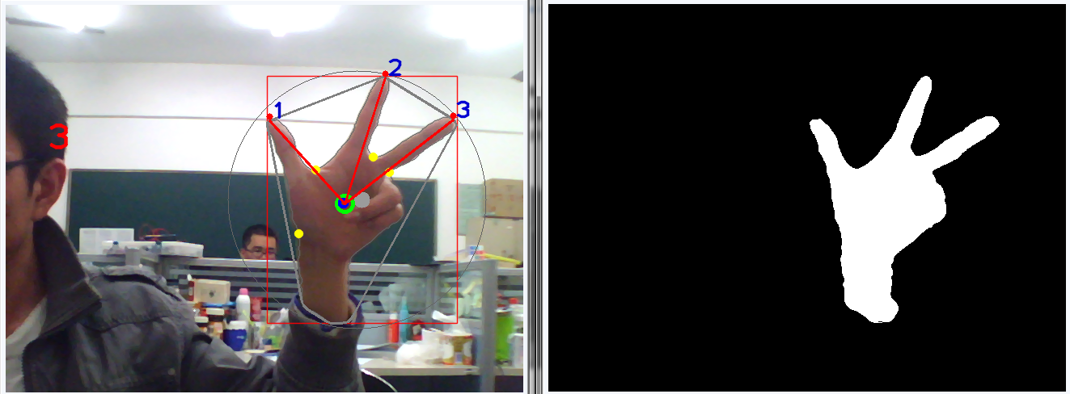

e.指尖标定效果 f. 手势分割效果

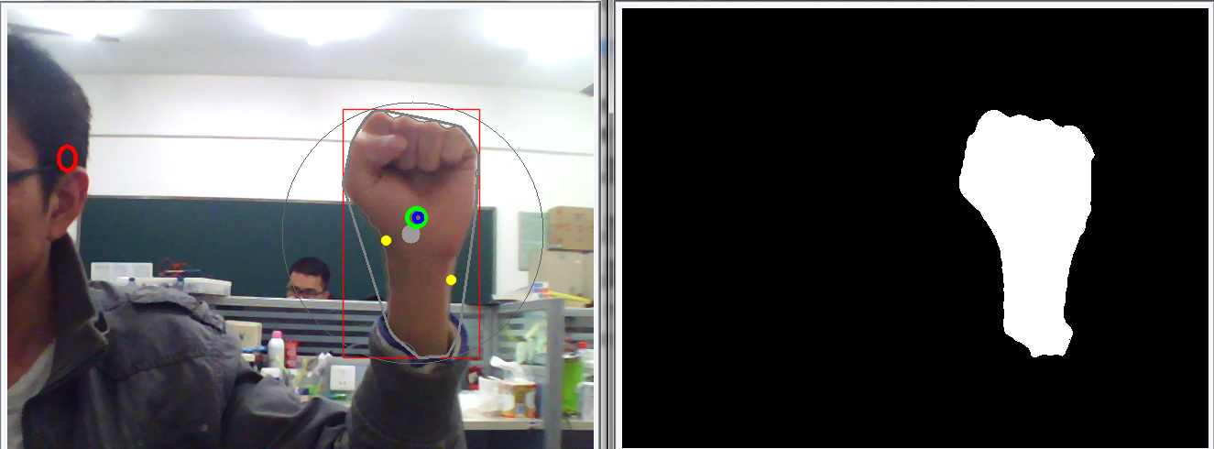

g.指尖标定效果 h. 手势分割效果

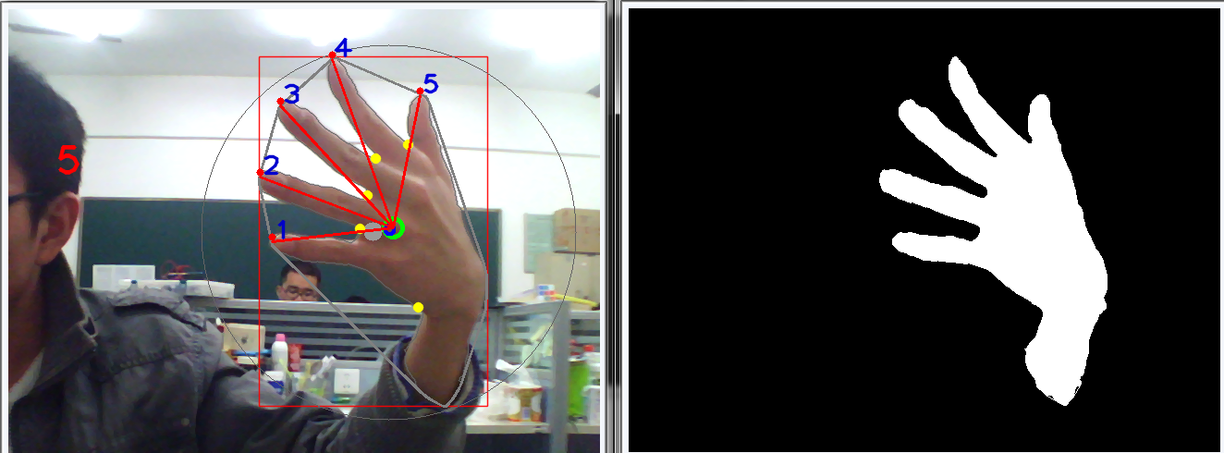

i.指尖标定效果 j. 手势分割效果

图3-9 手势分割及指尖标定效果图

3.2 掌心标定

根本文之前的操作均建立在质心基础上，但随着手指的变化以及手臂长度的变化，图形的质心均在变化，指尖与质心的距离也会随之变化。如图3-10所示的手势区域中包含手掌和手臂，其中C1为掌心点，C2为较长手臂情况下下移的质心，若以C2为掌心，很难获得满意的手势状态。

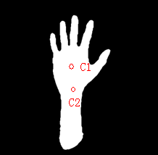

图3-10 手掌与手臂示意图

因此，为了获取真实的掌心，需要将手指和手指过滤掉，得到手掌部分进而获取掌心。

3.2.1 凸缺陷包络圆心

如图3-11所示为基于轮廓提取到的手势，黄色点为手势轮廓凸缺陷（缺陷深度大于15）。

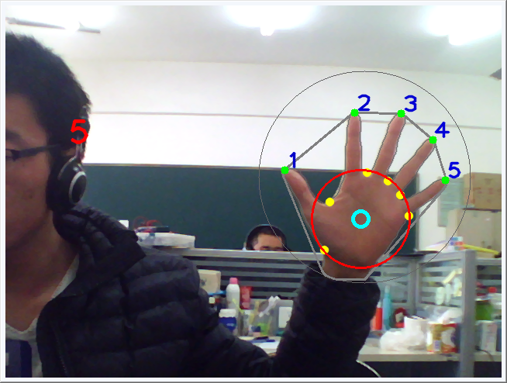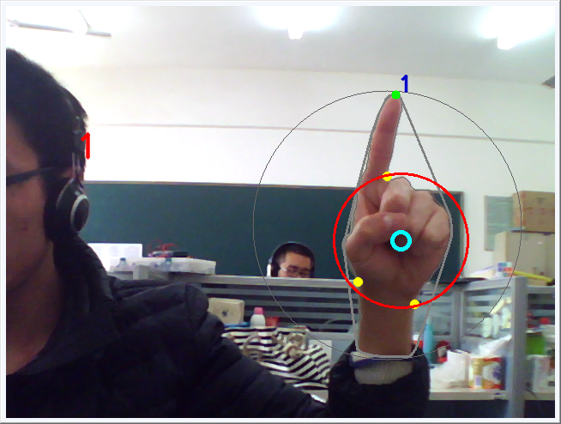

图3-11 手势轮廓凸缺陷点示意图

可以直观地发现，手势缺陷点所围成的区域即为手掌区域。因此，可以选择手势凸缺陷点的最小包络圆的圆心表示掌心。图中红色圆圈为最小包络圆，蓝色点为该圆的圆心，即近似掌心。

但多次实验结果表明，由于手势的凹陷点波动较大，导致掌抖动严重。究其原因，是OpenCv提供的轮廓凸缺陷函数根据轮廓上的点与凸包之间的最大距离检测缺陷点，轮廓稍微抖动，可能会导致缺陷点的剧烈变化，即使经过三次掌心取平均值，也很难排除抖动。此外，如图3-12所示，当轮廓的缺陷点距离太近或点数少于三个时，掌心会标定错误。

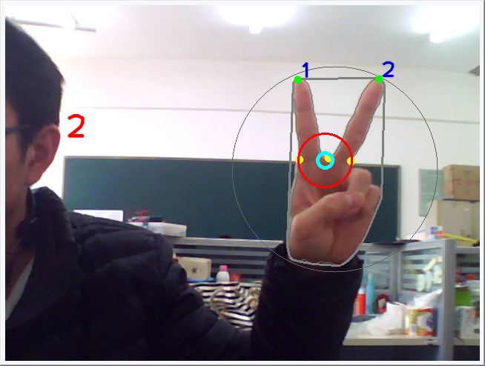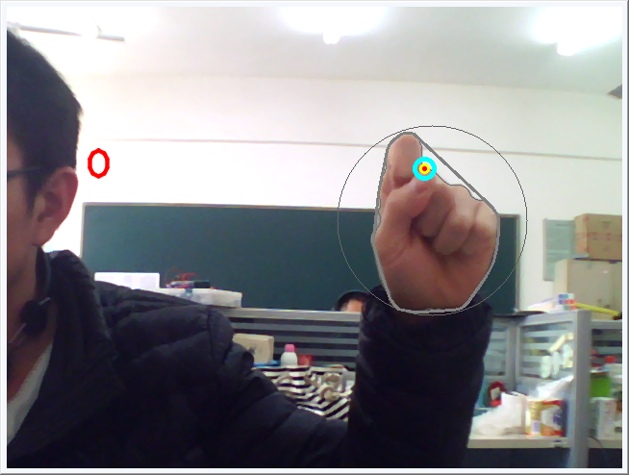

图3-12 掌心标定失败效果图

以上算法需要进行改进，才能正确标定掌心。

3.2.2 掌臂分离提取掌心

图3-13.a中的黄色点为指尖提取过程中提取到的指缝点，对比发现，该点与部分手势凸缺陷点重合，且由于指缝点经局部最值法求得，其稳定更好，因此可以作为掌心参考点。但指缝点距离很近，其包络圆心不足以标定掌心，因此还需要其他参考点。

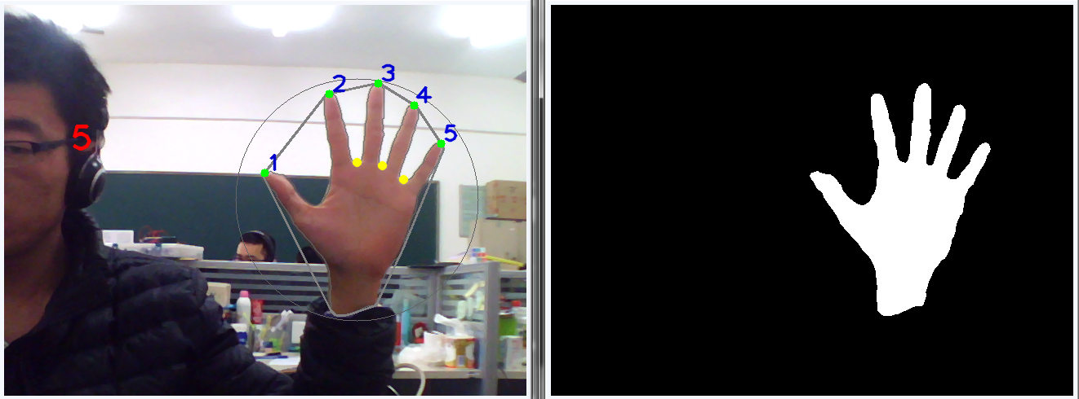 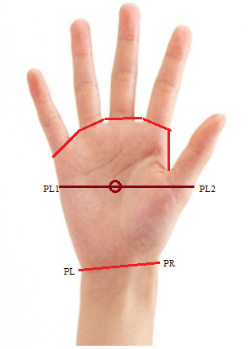

a.手势指缝示意图 b. 正常手势示意图

图3-13 手势示意图

如图3-13.b所示正常状态下的手掌，由先验知识可得，手掌上部为手指，下部与手臂相连。手臂宽度变化不大，但明显小于手掌。

如果能够将手掌与手臂分离，并将去掉手指，手掌的上下两边缘之间的部分即为手掌，进而可以用质心表征掌心。

(1)、过滤手指

形态学处理中的腐蚀以消除物体的边界点，使轮廓向内部收缩，同时也可通过腐蚀提取骨干信息。因此，可以使用多次过滤的方法将手指腐蚀，留下手掌和手臂部分。如图3-14所示，即为经过8次腐蚀操作得到的手掌区域。五个手指被腐蚀掉，但保留了手掌和手臂的基本轮廓。腐蚀掉手指后，手势区域的质心由G1下移到了G2处，而向量G2-G1的方向即可表征手势的方向，这就保证了手势无论朝向那个方向，都能加以判断。

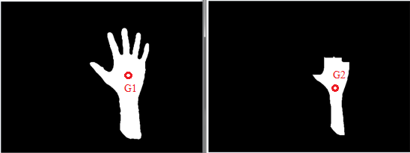

a.手势二值图像 b. 8次腐蚀提取手掌

图3-14 腐蚀后的手势区域图

(2)、过滤手臂

本文用迭代法[38]寻找手掌和手臂边界线。 经过手势质心G1做一条垂直于G1G2向量的直线，与手势轮廓相交于PL(1)和PR(1)两点。以PR(1)为起点，沿右轮廓向G2方向移动L个像素点至PR(L +1)处，并计算各点与PL(1)的距离-Len(i)，找出其中最小的距离点PR(Min)；再以PR(Min)为参考点，使PL(1)沿左轮廓向G2方向移动L个像素点，计算这L+1个像素与中与PR(Min)距离最小的点PL(Min)。按照以上步骤进行迭代，直至PR(Min)和PL(Min)不再变化，或PR(i)、PL(i)到达轮廓底部，此时的PR、PL即为腕点，两腕点的连线即为手掌与手臂的分界线。

如图3-15所示，图中的黄色点为指缝点，红色点为腕点，蓝色点为其包络圆心。其圆心位置可很好地标定掌心。



图3-15 修正算法标定的掌心示意图

将迭代法求得的腕点与指缝点存储于同一个Seq序列，其最小包络圆的圆心即为掌心。正常状况下，此方法可以准确地标定腕点并定位掌心，但当检测不到指缝点时，该方法同样会失效。因此，需要做如下修正：

(1)、当指尖数为零，指缝数为零时，取手掌区域的质心为掌心。

(2)、当指尖数不为零，指缝数为零时，两个腕点分别沿手势轮廓向上寻找距离=1.5*|PRPL|，至修正点PRU和PLU，取这四个点的最小包络圆的圆心为掌心。

(3)、当指缝数大于零时，取腕点和指缝点的最小包络圆圆心为掌心。

为保证掌心稳定，本算法选取三次掌心的平均值在图像上进行标注。修正后的效果良好，经多次实验验证，本文提出的修正方法能在多种环境下正确标定掌心。

3.3 手势校验

由于背景中有很多类肤色区域，即使通过算法的筛选，即自适应阈值的手势分割和提取周长满足要求的最大轮廓，都不能保证提取到的区域一定是手势。因此，需要加入校验条件，将类肤色区域删除。

3.3.1 占空比校验

本文引入二值图像区域占空比的概念。占空比原意指脉冲序列中，正脉冲的持续时间占脉冲周期的比值。本文定义占空 $δ$ 比如下：

 $δ=\frac{S_{1}}{S_{0}}$（3-4）

式中，为图像上轮廓的最小包络圆的面积，为轮廓包络区面积。

经过对0-5各种手势、各个方向的手势模型多次实验，以及脸部、纸箱以及瓶子等手势区域的占空比统计。对比发现，手势图形的占空比基本在0.5-0.7之间，而其他类手势的占空比大部分都在0.7以上，因此，可以采用0.5-0.7的占空比区间，对手势进行初步校验。

Step1：当检测到的手指数目大于5时，采集连续10帧的手势占空比：若均不在该区间内，即认为本次手势提取失败，执行Step2；若在该区间内，则认为是指尖识别错误或有类肤色区域与手势区域连通，在图像上打印输出指尖识别错误。

Step2：记录此轮廓的基本信息，如轮廓周长以及其占空比。在下一次循环时，将此与此轮廓周长最接近且周长最大的轮廓弃除，改用次大轮廓作为手势。同理采集10帧计算其占空比，若满足，且手指数目正常，即认为该轮廓为手势；若均否，执行Step3。

Step3：再采集10帧次大的轮廓进行以上判断，若均否，则再提取最大轮廓，以保证真正的手势进入摄像头视野时系统能够将其捕捉并识别。

3.3.2 边缘强化二次提取

当手势提取失败或错误时，需要对手势进行二次提取。由于二次提取仅在某些情况下进行，因此二次提取算法应更侧重于准确性而非实时性。

Canny测算子可以检测灰度图像的边缘，经过简单的形态学处理即可获得平滑的连通域轮廓。因此，可以将Canny算子提取的二值化边缘与手势二值化原图像叠加，再进行二次轮廓查找，既能得到平滑的轮廓图像，又能分割肤色与类肤色的重叠区域。

Canny 边缘检测算法[39]是一种基于图像灰度梯度局部最值的多级边缘检测算法。该算法大致流程：

Step1: 读取彩色图像和灰度化。

Step2: 图像平滑。

Step3: 计算梯度的幅值和方向。

Step4: 抑制梯度幅值。

Step5: 根据两个阈值控制分割并连接边缘，获得二值边缘图像。

OpenCv视觉库中可以直接调用cvCanny()函数来提取图像边缘，该函数提取输入灰度图像的边缘并在输出图像中标识出来。通过设定输入输出图像，控制边缘连接和强边缘初始分割的阈值，以及Sobel算子内核大小，即可得到二值边缘图像。

由于cvCanny函数的输入图像为灰度图，需要将3通道彩色图像转化为单通道灰度图像。本文算法建立在YCbCr颜色空间，且Cr分量能有效表示肤色与其他颜色的区别，因此将Cr分量灰度图作为Canny算法是输入图像。

本文算法流程如下：

Step1：将RGB图像转换为YCbCr图像，分离Cr分量，并输出Cr灰度图。

Step2：Canny算子提取边缘，输出二值化边缘图像。

Step3：边缘图像取反，与手势二值图像做与运算。

Step4：进行闭运算，填补空洞，弥补裂缝，平滑其边界。

Step5：提取最大轮廓，并填充为白色手势区域。

图3-17为经过以上算法提取到的手势二值图像。

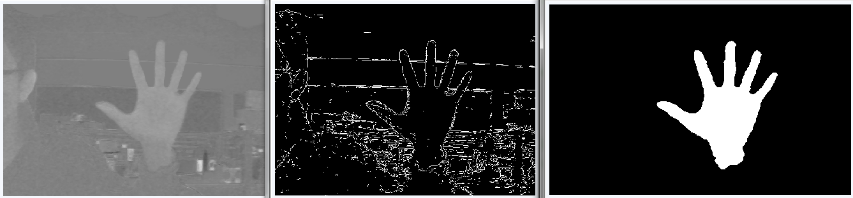

a.手势灰度图 b. Canny算子边缘图像 c.最大轮廓填充得手势

图3-17 边缘强化二次提取效果图

由效果图可以看出，以上算法得到的手势轮廓平滑，效果良好。但由于Canny算子提取边界需要两个阈值，而视频帧序列的光影和背景都在在变化，很难确定合适的阈值获取平滑的手势边缘，且Canny算子计算量大，增加了每帧图像处理的时间。基于以上考虑，此算法只适合在手势校验算法中。

3.4 手势命令识别

本通过图像预处理、肤色提取、形态学处理、轮廓平滑、指尖和掌心标定以及手势校验，本文得到了轮廓、手指和掌心等手势特征，下一步即需要从这些特征中提取出机械手的控制命令。

本文使用的机械手终端为二维夹持器，具有缩放和旋转两个自由度，而其他自由度可以实现夹持器的上下左右前后各个方向的移动和旋转。手势控制端与机械手被控端的命令需一一对应，才能实现手势对机械手的控制。其对应关系表示如表3-1所示。

表3-1 手势对机械手状态对应表

|  |  |  |  |
| --- | --- | --- | --- |
| 控制端-手势 | | 被控端-机械手 | |
| 状态 | 运动 | 状态 | 运动 |
| 指尖“1”和“2” | 平移，缩放 | 夹持器 “1”和“2” | 平移，缩放和旋转 |
| 手掌 | 前后倾斜 | 夹持器 | 前后倾斜 |
| 掌心 | 平移，前后移动 | 夹持器中心 | 平移，前后移动 |

根据以上控制命令对应关系，本文分别需要提取手势的静态命令和动态命令。

3.4.1 静态手势命令

静态手势命令即从单帧图像上提取到的手势特征，包括指尖距离和掌心坐标。手势的静态命令包括：手指数目、指尖坐标、掌心坐标以及手掌外接圆半径，如图3-18所示。

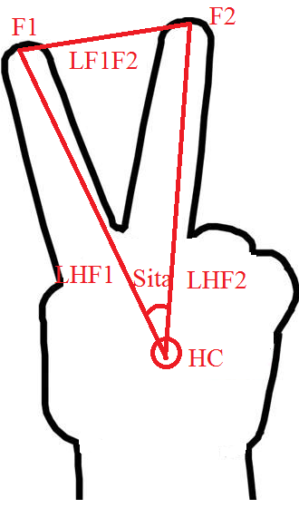

图3-18 手势”2”简化图

根据以上分析，机械手的控制命令只有在手势信息为“2”的时候才会被传送至被控端，因此，指尖个数为2时，以上命令都需要保存并传输。

为方便存储和读写，本文建立一个结构体存储以上命令，并以双向链表的形式存储。

typedef struct cmd_hand //手势命令结构体

{ float LHF1; //掌心与手指1间距

float LHF2; //掌心与手指2间距

float LF1F2; //手指1与手指2间距

CvPoint HandCenter; //掌心坐标

CvPoint Finger1; //手指1坐标

CvPoint Finger2; //手指2坐标

float Sita; // LHF1与LHF2夹角

float Radius; //手势外接圆半径

}CMD_HAND; //

此结构体可完整地将手势的控制命令保存，进而转换为机械手的控制命令。以上中坐标变量可以在算法中直接实现，其他变量的计算调用<math.h>中的数学运算函数也容易求得，在此不再赘述。

3.4.2 动态手势命令

此外，从控制系统的完整性和实用性来讲，还需要定义一些其他命令来表示跟踪的开始和结束。本文通过一组手指数目的变化序列来表征一个动态命令，具体定义如下：

跟踪开始：手势5→手势0→手势2→系统根据手势运动发送控制命令至机械手端。

该组动态手势序列如图3-19所示。

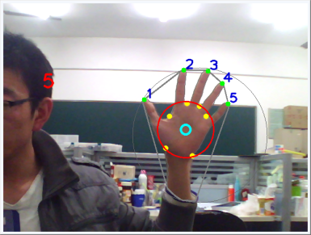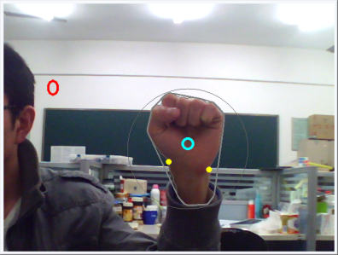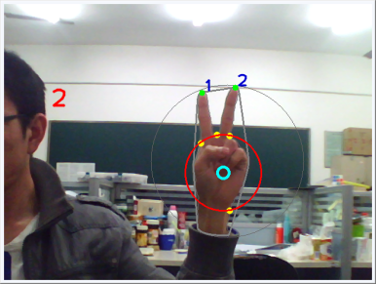

a. 手势5 b. 手势0 c. 手势2

图3-19 跟踪开始动态手势序列图

跟踪结束：手势2→手势0→手势5→停止向机械手发送控制命令。

实验发现，手势在变化过程中会有短暂的误检测，如手势5变化为手势0过程中，可能会出现手势3或4，如图3-20所示。因此，需要对动态手势进行消抖。

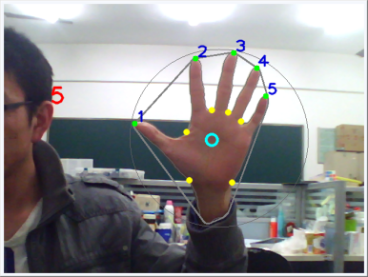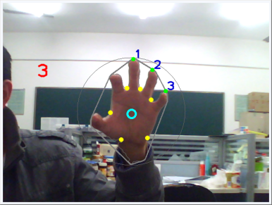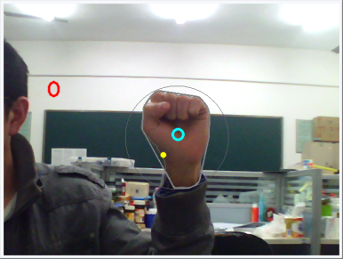

a. 手势5 b. 手势3 c. 手势0

图3-20 手势变化序列图

为简化消抖过程，本文采用多帧检测法确定动态手势序列。建立数组int HandCapture[10]，将采集到的手势指数循环存入其中，系统检查当前帧之前10帧的指数，如果指数均为某指，则更改为当前指数；若否，则保持先前指数不变。

此外，本文设计算法提示用户输入手势，即当手势5做完时，系统会在画面上打印下一个手势指数0并闪烁，直至该手势消抖完成被存储之后取消闪烁，再提醒输入下一手势，增强了人机交互功能。

3.4.3 运动手势命令

为了实现机械手对人手势状态的跟踪，不只要处理单帧手势信息，还要分析视频帧序列中手势的变化。

需要指出的是，本文采集到的手势信息仅具有二维特征，而机械手夹持器的运动是空间三维+旋转+缩放=五维。因此，需要将二维的手势信息进行提取加工，转换为夹持器五维的动作指令，才能实现手势对机械手的完全控制。

根据上文的对应关系，本文对手势的变化对应机械手夹持器运动的做了如下定义：

(1)、手指1与手指2间距()→夹持器夹持范围()。

(2)、掌心在图像中的相对位置→夹持器在二维最大行程平面的相对位置。

(3)、若，Radius减小且Sita增大，HandCenter 纵坐标减小，说明手势前倾→夹持器前倾。

(4)、若Sita不变， 和Radius同比增大，说明手势前移→夹持器前移。

以上对应关系可将手势特征转换为机械手动作。如图3-21为手势前倾状态。

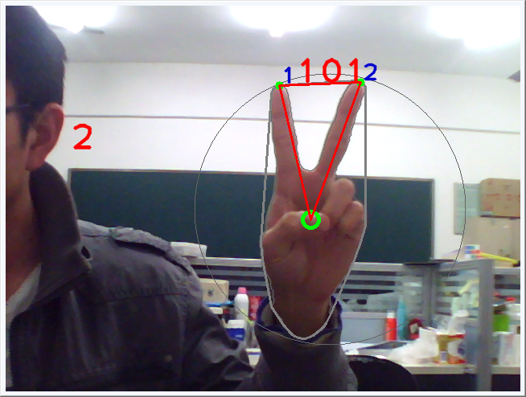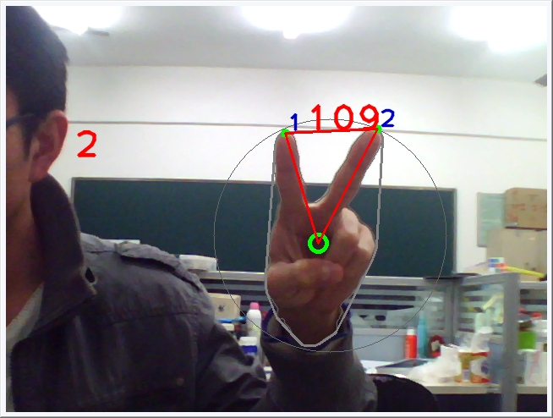

图3-21 手势前倾变化序列图

图3-22为手势前移状态。

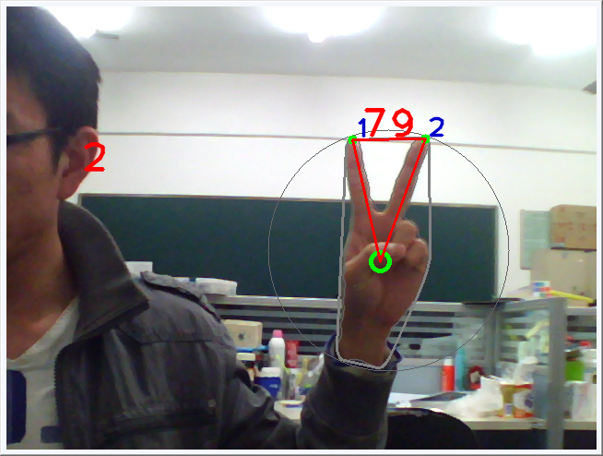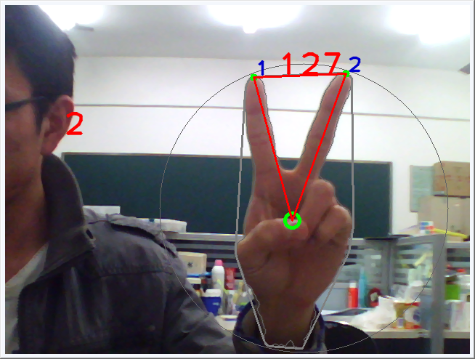

图3-22 手势前移变化序列图

值得注意的是，人手在摄像头前必然存在轻微抖动，且手势识别算法计算得到的指尖点和掌心也会产生抖动，如果将这些抖动都转化为机械手的运动，将引起机械手的剧烈抖动甚至移动。因此，本文采用多帧平均的方法对提取的手势进行消抖处理。

(1)、平移消抖

夹持器平移运动有X和Y两个方向，其消抖步骤如下：

Step1：取连续3帧的掌心平均坐标作为其参考点坐标。

Step2：取连续3帧参考点Pa，Pb，Pc构造向量PaPb和PbPc，若其|PaPb+PbPc|<TL阈值，则认为该点是抖动且不输出运动命令；否则， 执行Step3。

Step3：若X轴相对位移Lx与Y轴相对位移Ly之比Lx/Ly<L阈值，则只输出Y轴方向的机械运动指令；同理Ly/Lx<L阈值只输出X轴方向运动；否则，先后输出Y和X方向的运动指令。

(2)、缩放消抖

夹持器缩放运动仅有一个维度，其消抖方式为：

Step1：取指尖F1和F2间距3次的平均值作为其参考间距。

Step2：取连续3帧参考距离L1，L2，L3，若(L1-L2) (L2-L3)>0，即说明指尖距离存在变大或变小的趋势，对外输出等度量|L3-L1|的夹持器缩放偏移量。若(L1-L2)(L2-L3)<0，则说明是抖动，不输出偏移量。

(3)、前后运动消抖

夹持器前后运动只有一个维度，其消抖方式为：

Step1：取连续3帧夹角Sita的平均值作为其参考夹角，同理得参考半径R和指尖距L。

Step2：取连续3帧参考夹角 $θ_{1}，θ_{2}，θ_{3}$，参考半径 $R_{1}，R_{2}，R_{3}$，参考间距 $L_{1}，L_{2}，L_{3}$，

若满足：



即手势在前后移动，对外输出等度量的夹持器前后偏移量。

若不满足，则说明是抖动，不输出偏移量。

# 

# 第4章 机械手控制系统设计

在本文设计的基于手势识别的远程机械手控制系统中，被控端为一个机械手，该机械手需要随动于通过摄像头提取到的人类手势运动。为了模拟手指运动，并实现简单的抓取功能，本文选取一个六自由度机械手为手势被控对象，该机械手由六个舵机组成驱动模块，其终端为二维夹持器，用来抓持物品，可完成平移、旋转和夹持等动作。

如图4-1所示的六自由度机械手简图，该机械手由控制器、底盘、支架、舵机驱动机构以及夹持器组成。其中，舵机1和5完成旋转功能，2、3、4完成平移功能，舵机6完成夹持器缩放功能。

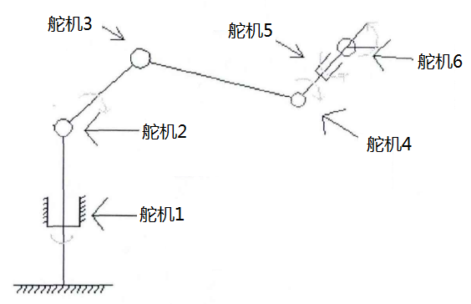

图4-1 机械手机构简图

六自由度机械手由四大机构组成：执行机构、驱动机构、控制机构和通信机构。其中，通信机构接收来自主控制器的控制指令并将当前状态反馈给主控器；控制机构向各个舵机发送控制信号，并接收角度传感器信号获得当前舵机状态，完成舵机的闭环控制；运动驱动机构包括执行机构和驱动机构，均由舵机驱动：执行机构即夹持器，通过两个舵机驱动可完成缩放和旋转两个自由度的控制，其他四个舵机组成驱动机构，控制舵机的转速和转向，完成可完成夹持器的上下左右前后移动、旋转和前后倾斜等操作。

4.1 动力机构设计

4.1.1 执行机构

机械手的夹取动作由执行机构夹持器完成。本文选用工业机器人最常用的机械式夹持器。机械式夹持器由手指、驱动机构、传动机构、连杆和支撑杆组成。

本文选用的夹持器由两个舵机驱动，分别完成夹取和旋转两个自由度动作。舵机是一种位置伺服的驱动器，适于驱动需要角度变化并保持的控制系统，如机器人的关节等。下面简要介绍舵机的工作原理。

舵机[40,41]主要由控制电路、直流电动机、减速齿轮组、位置反馈电位计和舵盘组成。其组成结构如图4-2所示。

控制脉冲

对外

输出

控制

电路

减速

齿轮组

直流

电动机

位置反馈电位计

图4-2 舵机的组成结构

控制电路接收外界发来的PWM控制信号，与内部基准PWM叠加驱动直流电机转动，经减速齿轮组减速后将传动至舵盘输出。舵盘转动的同时，带动位置反馈电位计转过相应角度，电位计将舵盘转角转换为电压信号反馈给控制电路，控制电路将反馈信号与输入的控制脉冲信号进行比较，产生驱动直流电机的脉冲信号，控制并驱动直流电机正或反转。当代表转角的反馈信号与输入信号的差值为0时，控制电路不再对直流电机输出驱动脉冲，舵盘停止在设定角度，从而实现舵机转向角度的精确控制。

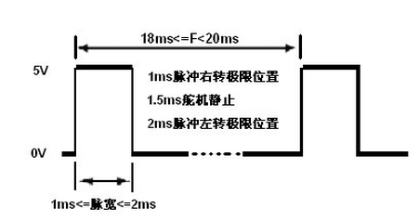

图4-3舵机控制信号

如图4-3所示，舵机由周期是20ms的脉宽调制（PWM）信号控制，通过调节PWM占空比来调节舵机转角。舵机控制信号的正脉冲宽度范围为0.5ms-2.5ms，对应占空比0.02-0.125，对应舵盘转角0-180°（或-90°~90°）。控制信号由接收通道进入舵机，舵机内部可产生周期20ms、宽度1.5ms的负向PWM基准信号，比较器将其与控制信号叠加得到差值脉冲，经放大后产生直流电机的驱动脉冲，驱动脉冲的正负即可决定电机的转向，驱动脉冲的占空比即决可决定电机的转速。电机的转动经齿轮组减速后同时驱动舵盘和位置反馈电位计转动，直至标准脉冲与输入脉冲宽度完全相同，差值脉冲消失时，电机停止转动，即实现了舵机保持在该角度。

舵机是机械臂的动力机构，其机械特性应当与工作要求想匹配。在舵机选型方面，本文选用的舵机为MG996R (MG995 升级产品)，其在6v工作电压下可产生11Kg/cm的拉力，满足底座旋转自由度和夹持器的机械性能要求。由机械臂的结构示意图分析可知，从下到上的第2、3号舵机承载机械臂重力并提供垂直方向的起升动力，若舵机动力不足会造成抖舵甚至抖臂等状况，因此，需要稳定性强的舵机才能保证机械臂平稳运行。因此，对于对于2、3号舵机，本文选用大扭力机器人专用舵机-RB-150CS，该舵机旋转角度360°、6V工作电压下可提供17Kg/cm， 60°回转仅需0.14秒，速度快噪声小，性能极佳。实验效果证明，该选型方案可实现机械臂的稳定运行。

4.1.2 驱动机构

机械手的驱动机构由从底座向上的4个舵机构成，分别完成水平旋转和垂直旋转，通过各个舵机的配合完成夹持器的平移和旋转运动。将机械手的终端夹持器简化为一个三维坐标系中的点，其坐标为P(x,y,z)，通过建立四个舵机的运动模型，控制其运动至设定值，从而完成终端的精确控制。

常用的机械运动建模方法有闭环矢量法、D-H法、拉格朗日方程法和Kane法等。为简化计算，本文建立基于闭环矢量法的系统运动学模型[44]完成各个舵机的控制。

基于闭环矢量法的运动学模型有如下定义：

以原点为起点，定义杆件矢量：



各矢量之和构成闭环矢量，其方程为：



各矢量的正交分解矢量之和为闭环矢量，其方程为：

 (4-1)

被动杆件的速度方程为：

 (4-2)

 (4-3)



被动杆件的加速度方程为：

 (4-4)

 (4-5)

本文选用的机械臂驱动机构为三维四杆机构，其在二维平面四杆结构如图4-4所示。

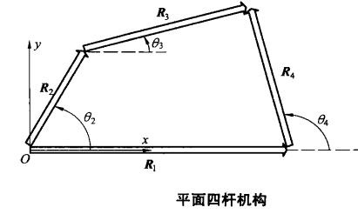

图4-4 二维平面四杆结构图

①定义四个连杆矢量：



相邻连杆夹角：



②构成闭环矢量方程：

 (4-6)

③矢量在x轴的投影方程：

 (4-7)

在y轴的投影方程：

 (4-8)

④速度方程：Cω=D

 (4-9)

⑤加速度方程： Aε=B

 (4-10)

基于以上模型，即可获得转角与被动臂速度和加速度的关系。在控制算法设计过程中则需考虑以上关系，以保障舵机平稳运行。

4.2 控制模块设计

在机械手控制系统中，数据的采集和执行机构的控制由控制模块来完成。控制模块从串口接收控制信号，并通过输出PWM直接控制舵机。控制模块的整体框图如图4-5所示。

6

路

高

速

光

耦

Atmega16

UART0

6路

PWM

输出

6

自

由

度

机

械

手

UART1

PC

蓝牙

模块

电源

电源

隔离

6

路

驱

动

电

路

图4-5 控制模块硬件结构框图

4.2.1 主控模块设计

在运动控制系统模型的基础上，为实现机械手的精确控制，需要由高精度的主控芯片实现。常用的多路舵机控制器有TI公司的28系列DSP，该系列DSP专门针对数字电机控制设计，集最优控制性能和最佳计算性能于一体，可对外输出多路独立PWM，实现多路舵机控制，并支持多种通信协议，可与外设实现高速通信。该芯片效率高，速度快，但成本较高，不适宜在舵机较少的机械手控制系统中使用。ATMEL公司的Atmega系列8位单片机体积小、价格低，性能稳定，可直接产生多路PWM，也广泛应用于数字电机控制。为降低成本，本文选用Atmega16单片机为控制器，其最小控制系统[42]原理图如图4-6所示。

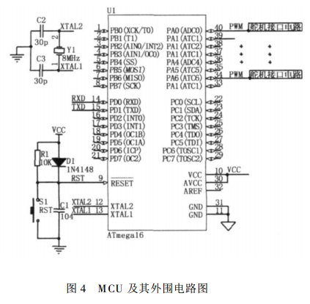

图4-6 Atmega16最小系统原理图

Atmega16单片机采用内部8M晶振，5V直流供电，内部有3个定时/计数器，用来作为舵机脉宽的定时器实现舵机的最大精度的转角调整。同时可对外输出3路占空比可调的PWM信号来控制3个舵机的运动。

Atmega16单片机内部有3个通用定时器/计数器，其中T/C0和T/C2为8位定时器/计数器，T/C1为16位。初始化阶段定义定时器初值寄存器，定时器启动后开始自减，当溢出时触发定时器中断，结合单片机的晶振即可实现标准定时。工程中常用定时器产生标准延时，也常用来生成PWM。

本系统要求控制系统同时控制6个舵机工作，且舵机驱动信号为周期均为20ms的PWM波，因此要求控制系统产生的多路PWM周期也为20ms。本文使用Atmega16单片机的内部定时器0工作在定时器中断状态，通过设定相应初值寄存器产生50us脉冲波，再定义一个脉冲计数器Tc，定时器中断一次，Tc自加1，当Tc=400，即定时20ms时，程序跳出循环将I/O口取反，即实现了周期为20ms的PWM。若只控制一个舵机，则只需使用另一个定时器，在20ms周期内进行准确定时并将I/O口取反，实现占空比调节[43]。但本文需要实现多路PWM输出，因此定义P[i]，i=1~6，为6路脉宽计数器，程序在每个50us循环内将P[i]自减1，当P[i]=0，即定时到位，将对应的I/O口取反。通过调节的P[i]初值即可实现PWM占空比的调节。基于以上方法的PWM发生流程如图4-7所示。通过这种方法可以产生高精度的PWM信号，并可实现对多路舵机的实时控制。

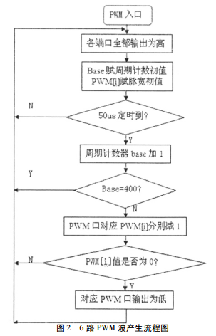

图4-7 6路PWM发送流程图

由以上算法可知，通过修改P[i]初值即可实现输出PWM占空比的调节，其取值范围为(0,400)，对应占空比为(0,1)。

基于4.1.1节舵机的信号分析，舵机的控制信号与输出转角呈线性对应关系，如图4-8所示，其输出脉冲范围为[0.5,2.5]，对应占空比为[0.025,0.125]。

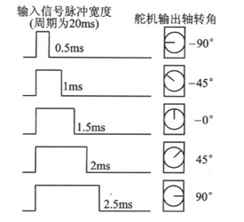

图4-8 舵机信号与输出转角图

因此，舵机转角 [-90,90]对应至P[i]取值范围为[10,50]。通过以上对应关系，可以设定P[i]的值实现对第i个舵机PWM的控制，进而实现对其转角的控制。结合建立的闭环矢量法模型，已知机械臂长度R，即可求得机械臂顶点转过的弧长：

 (4-11)

4.2.2 电源模块设计

为保证机械臂6个舵机的有足够的电能供应，本设计采用专用航模充电锂电池对6个舵机供电。其供电电压7.4V，最大供电电流900mA，满足舵机使用要求。

此外，控制模块的供电电压为5V，因此，需要设计电源模块将7.4V电压降至5V并滤除电源谐波。如图4-9所示，本文选用LM7805芯片进行降压，并联多路电容220uf、10uf和104滤除低频谐波和高频谐波，同时去除电源耦合效应，实现控制模块端电压的稳定。同时该芯片也将舵机供电电源与控制模块电源分开，防止信号串扰。

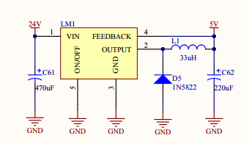

图4-9 电源模块原理图

4.2.3 驱动模块设计

从电平匹配和电流匹配方面考虑，单片机发出的舵机驱动信号不能直接驱动舵机，需外接桥式驱动电路和光电隔离电路。如图4-10所示的半桥驱动电平发生电路[44]，采用集成MOS驱动芯片IR2103产生两路互补的舵机驱动电平，HL_M2和L_L_M2。IR2103是专用MOS集成驱动芯片，开关速率高、稳定性强，可满足设计需要。

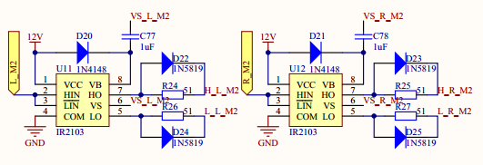

图4-10半桥驱动电平发生电路

图4-11所示的“H桥驱动电路”为舵机控制电路，该电路由两路互补的信号控制。该电路包含左右两个半桥，每个半桥内含有两个同方向MOS管的上下两半桥，两半桥由互补的两信号控制，当H_L_M1=1，L_L_M1=0，H_R_M1=0，L_L_M1=1，左半桥U3导通U7关断，右半桥U5关断U9导通。对外输出电平VS_L_M1-VS_R_M1为高电平，反之，则输出低电平。由此可以控制通过舵机的电流方向，进而控制舵机的转向。

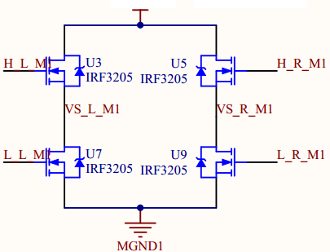

图4-11 H桥驱动电路

单片机的供电系统为5V直流，其电压稳定且电流较小，而被控端为舵机，7V供电，且以PWM为控制信号，电流大且电压纹波大，如果将控制端与被控端直接电气连接，则会造成供电不匹配，且会将干扰信号引入控制端，造成控制系统紊乱，因此需要将控制端与被控端隔离。常用的隔离技术为光电隔离[45]，既能保护控制器又能实现驱动信号的放大。本文选用光电隔离器件为TLP521_4，该器件可实现高速开通和关断，可为舵机提供足够大的驱动电流，保证舵机的平稳运行。其电路如图4-12所示。

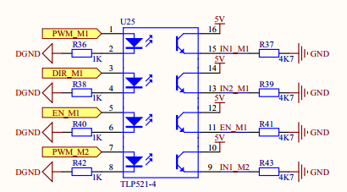

图4-12 光电隔离电路

4.3 通信模块设计

通信模块包括有线通信模块和无线通信模块。PC机和单片机之间的通信通过串行总线RS-232实现。操作系统实现无线控制采用串口转蓝牙通讯方式完成，以便于PC机或其微处理器与控制模块的数据通信。

4.3.1 串口通信模块设计

为方便调试，同时方便扩展其他通信方式，本文选用串口通信作为有线通信方式。串口通信操作简便，速度适中，稳定性高，被广泛应用于单片机与PC的通信，其电路图如4.13所示。

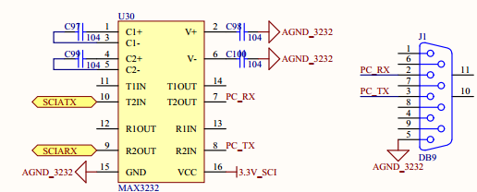

图4-13 串口通信电路设计

Atmega16单片机内部有2个串行通信(UART)接口。本文选用Uart0实现与PC机通信，Uart1实现与蓝牙模块通信。

通过设定单片机内的控制和状态寄存器即可设定波特率等通信参数，在PC端同步设定即可完成通信。为保证数据高速稳定传输，本文设定通信波特率为19200bps。具体通信方式在此不再赘述。

4.3.2 无线通信模块设计

传统的机械手远程控制系统多采用有线方式实现，该方式保证了数据通信的稳定性和高速性，但也限制了机械手必须在通信线路的布线范围内。为增强系统的灵活性，本文设计了基于无线通信方式的机械手远程控制系统。

常用的无线通信协议有Wlan、蓝牙、红外和ZigBee等，为保证数据高速稳定传输，本文选用蓝牙为无线通信方式。

蓝牙(Bluetooth)技术，是一种短距离、全双工无线通信技术。其工作频段为2.4GHz，传输速率为1Mbps，采用分布式网络结构以及快跳频和短包技术，支持点对多点通信。

本文选用HC-06型蓝牙转串口模块，该模块外围电路如图4-14所示，由于HC-06要求3.3V供电，因此需要用R1114芯片将5V电压转换为3.3V。该模块采用CSR蓝牙芯片，支持蓝牙V2.0协议标准，可与PC、单片机以及嵌入式设备联机通信。该模块提供DB9型UART接口，可与具有串口的控制设备连接，并将数据以蓝牙V2.0协议发送至接收设备。

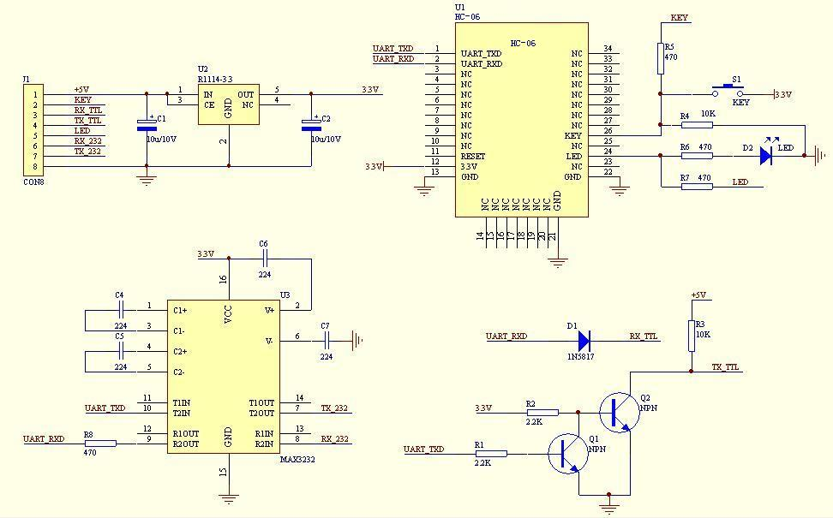

图4-14 HC-06型蓝牙转串口模块

4.4 上位机控制系统设计

为方便机械手调试，本文使用VC的MFC建立基于串口通信[46]的上位机控制系统。通过上位机系统向控制单元发送命令，改变舵机驱动PWM信号的占空比从而实现机械臂的远程控制。本文设计的上位机系统界面如图4-15所示。通过设定串口号和通信波特率，即可通过控制模块控制舵机运转，进而控制机械臂运动。

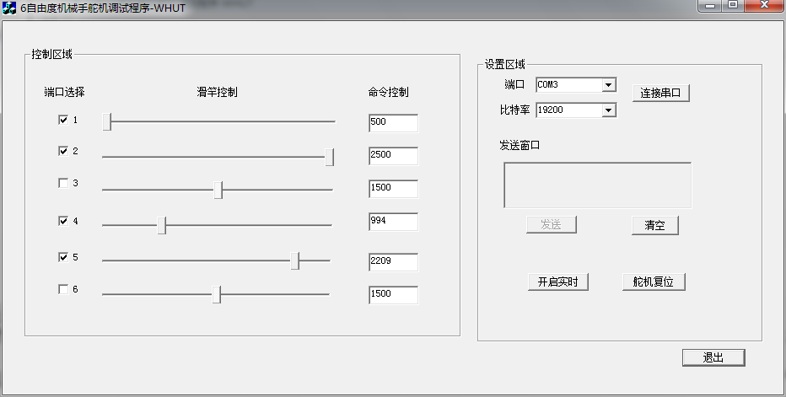

图4-15 机械手上位机控制系统

首先在设置区域选定端口和波特率，连接串口。在控制区域可以通过滑竿拖动和命令设置两种方式改变相应舵机输入脉冲信号宽度（500-2500），进而控制舵机转角。点击控制区域的开启实时按钮，上位机读取控制单元I2C内存储的当前舵机转角状态，并同步更新控制区域的滑竿及命令状态。点击舵机复位，6个舵机依次回归原位。

# 

# 第5章 手势远程控制机械手系统实现

5.1 系统整体分析

本文第2、3、4章分别完成了手势分割、识别与跟踪算法设计以及六自由度机械手的控制方案设计。接下来需要设计人机交互界面，将手势识别与机械手远程控制相结合，便于用户使用。经过分析，系统的工作流程可总结为：

Step1：系统初始化。打开摄像头，初始化函数模块，建立通信网络并反馈网络信息；

Step2：从摄像头读取彩色图像，并预处理。彩色图像二值化，判断并提取手势轮廓，根据轮廓提取指尖距离和掌心位置，并进行校验，存储单帧手势信息；

Step3：分析多帧图像序列的指尖距和掌心轨迹，进行防抖处理，得到手势所包含的控制指令；

Step4：将控制指令进行简化，通过串口转蓝牙模块将指令发送出去；

Step5：机械手控制单元接收到运动指令，根据将位置指令转换为舵机的运动命令，驱动相应舵机运动。舵机运动到位，通过串口转蓝牙模块向PC反馈运动到位信息。

系统设计方案如图5-1所示。

舵机驱动/光耦

PC

姿

态

数

据

手势

指令

AVR单片机

蓝牙

模块

指令

图像

图像

6自由度机械手

摄像头

PWM

蓝牙

模块

监控界面

OpenCV视觉库

控制端

被控端

图5-1 系统设计方案图

5.2 系统测试环境

(1) 软件环境：

操作系统：Windows 7 旗舰版 32位。

编程环境：Microsoft Visual C++ 6.0 ，OpenCV1.0 。

(2) 硬件环境：

主体：笔记本电脑

CPU：Intel (R) Core(TM) i3处理器， 主频 2.13GHz

内存：2.00G

摄像头：

·型号：蓝色妖姬 M2200 摄像头

·Sensor 型式：CMOS 传感器

·分辨率：640X480

·接　口：USB2.0

·帧　速：30fps

5.3 手势识别算法检验

5.3.1 静态手势检验

为验证手势识别算法的可靠性，本文选取不同光照、不同环境下0-5手势图像各100张，各种手势均有变形、翻转、倾斜等情况存在，且环境中有棕色纸箱、多个人脸以及其他肤色似然物干扰。

将每种手势的100张图像按顺序编号：X00.jpg-X99.jpg，如手势1的为100.jpg-199.jpg。将600张图像放入同一文件夹下。编写测试代码，从文件夹依次读取图像并进行手势识别，将识别为手势0的二值化图像命名为：0-XX.jpg并存储至文件夹/0下，XX为检测所用时间（ms单位），其他手势类似处理。最后对各文件夹下的图像文件名首字符进行检查，与文件夹名不符的即为误检，而总数100减去正确识别的即为漏检。

各手势的误检率、漏检率以及检测时间如表5.1所示。

表5.1 静态手势检验结果

|  |  |  |  |
| --- | --- | --- | --- |
| 手势 | 误检率(%) | 漏检率(%) | 平均检测时间(ms) |
| 0 | 2.1 | 7.1 | 23 |
| 1 | 3.4 | 1.3 | 34 |
| 2 | 2.3 | 1.7 | 29 |
| 3 | 2.6 | 1.9 | 30 |
| 4 | 2.8 | 1.4 | 35 |
| 5 | 2.3 | 2.5 | 32 |
| 其他 | 4.3 | / |  |

经上表分析，手势0 的漏检率相对较高，因为手势0轮廓周长较小，容易被其他类肤色区域干扰。但整体识别率较高，且平均检测时间均在30ms量级，即可实现30Fps的检测速率，满足手势识别率要求。

5.3.2 动态手势检验

分别截取含有手势0-5的视频片段，编号0.avi-5.avi。视频中手势可变形、翻转或倾斜，且每帧都均有手势，长度均在1分钟以内。编写测试代码，读入视频第一帧，识别手势，并将该手势与文件名首字符对比，若相同则识别成功，将标识符加1；若不相同，则识别失败。最后根据识别成功的帧数除以总帧数获得动态手势的识别成功率，如表5.2所示。

表5.2 动态手势检验结果

|  |  |  |  |  |  |  |
| --- | --- | --- | --- | --- | --- | --- |
| 手势 | 0 | 1 | 2 | 3 | 4 | 5 |
| 识别率(%) | 90.2 | 97.5 | 98.7 | 97.9 | 97.3 | 94.2 |

经上表分析，同样手势0 的识别率相对偏低，其他手势识别效果基本达到要求。

5.4 人机界面搭建

本文使用Microsoft Visual C++ 6.0为编程平台，搭载Intel开源视觉库OpenCV1.0 ，包括CV、MLL、HighGUI以及CXCORE四部分，其架构[35]如图5-2所示。

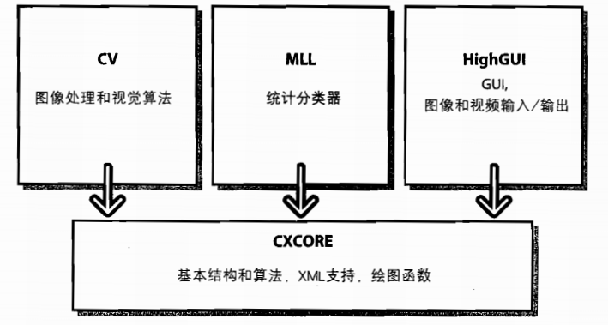

图5-2 OpenCv架构图

本文使用微软基础类库MFC搭建用户界面。如图5-3所示，该界面包括显示界面和控制界面两部分。

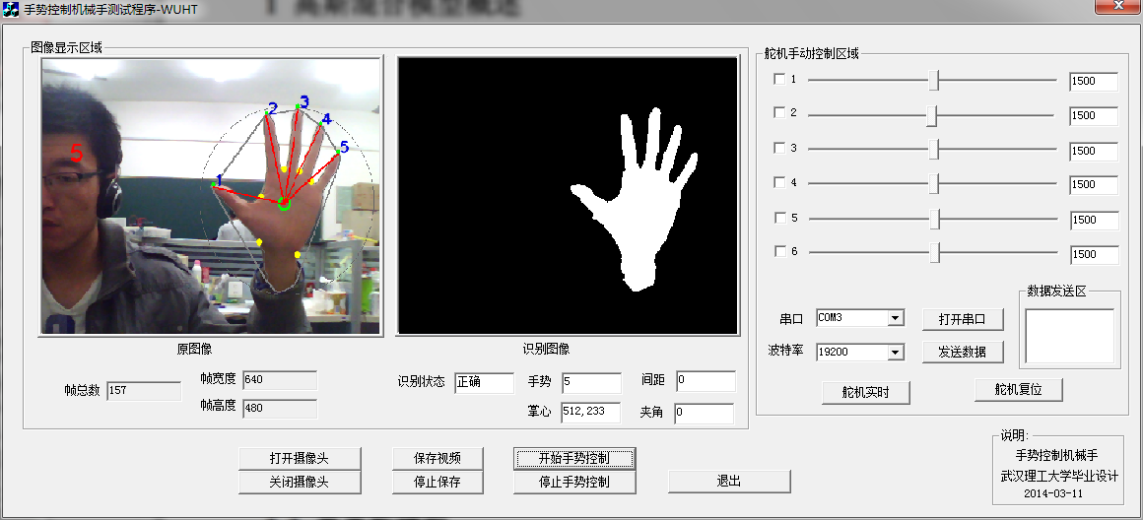

图5-3 用户界面

显示界面主要显示图像、手势识别结果以及网络连接信息等。

(1)、图像显示区

用户可在图像显示区域查看摄像头采集到的彩色图像和分割提取到的手势二值图像，便于用户直观体验手势识别效果。用户点击按钮打开摄像头，系统开始识别手势并显示相关信息，如当前帧数、图像尺寸等。系统显示相关识别信息，如手指个数，指尖距离等。此外，系统还在彩图界面上显示当前识别的手势状态以及近20帧的手势轨迹。

(2)、手势识别结果区

该区域显示手势识别的结果：是否成功识别到手势，手指个数，指尖距离，掌心坐标以及指尖夹角等。

(3)、网络连接信息区

用户可在该区域查看无线网络连接信息，包括用指示灯显示是否联网成功，是否正在发送数据。

控制界面分为两部分：手动控制和手势控制。

(1)、手动控制区

在手动控制去，用户可通过6个滑竿控制6个舵机，便于手动测试。滑竿度量范围为500-2500，对应舵机转动角度0°~180°，初始化位置为1500，即90°位置。用户通过滑动滑竿可以控制舵机左右转动。

为避免舵机堵转烧毁，当滑竿值大于2350或小于550后舵机不再转动。

此外，舵机控制单元内部有2个固化好的动作组，用户可点击按钮控制舵机实现该动作组。

(2)、手势控制区

单机手势控制，即可开始手势控制舵机运动。控制方法为：

开始控制：分别做出手势5→0→2。每做出一个手势，界面会闪烁显示下一个手势，每个手势至少保持1秒钟，即可开始手势控制。

手势“2”在空间内上下左右移动，机械手即同步跟踪手势位置上下左右移动相对偏移量；手势前后移动，机械手同样前后移动；两手指指尖距离缩放即可同步带动机械手夹持器缩放；手势向前或向后翻转，机械手夹持器同样翻转。但当手势翻转过度造成手势识别失败，夹持器自动归位。

停止控制：分别做出手势2→0→5。系统自动停止手势控制机械手，但手势的识别与跟踪仍会继续。

# 第6章 总结与展望

6.1 总结

本文设计和实现了基于视觉手势识别的远程机械手控制系统，使用视觉手势代替传统的鼠标键盘输入模式，实现机械手对人类手势的随动，即通过手势“2”的平移和动作变化实时控制机械手上下左右前后移动，以及夹持器的缩放，可完成简单的物体抓取和下放操作。

本文一开始，分别从远程控制机械手和手势识别两个方面介绍了课题的研究背景和研究意义，分析了课题研究内容和实现方法。

在基于视觉的手势识别方面，分别完成了手势的分割、识别与跟踪。

首先经过分析肤色属性确定以肤色提取手势方案，对比分析了肤色在RGB、HSV和YCbCr颜色空间的聚类效果，通过手势分割效果和效率分析选择YCbCr颜色空间作为肤色建模的颜色空间。

对单帧图像，提取静态手势。对从摄像头采集到的RGB原始彩图预处理和形态学处理， 并转换到YCbCr颜色空间，采用自适应几何判据快速分割手势区域并得到二值化图像；对于动态手势，采用帧间差分与背景差分相结合的方法，将手势作为运动前景目标与背景分离得动态手势图像。根据手势运动速度建立权值模型，将类肤色图像与动态手势图像做与运算并进行运动学处理，得到连通性良好的手势区域二值图像。根据连通域外轮廓大小和形状将类肤色区域删除，并对手势轮廓平滑处理，最终得到完整的手势轮廓信息；根据手势轮廓，采用最小曲率法寻找指尖位置，并在分割手掌的基础上定位掌心。

对多帧图像，提取动态手势轨迹。建立二维手势信息与机械手的三维运动命令对应关系，着重介绍了手势防抖处理，并建立了基于动态时间规整法的手势轨迹提取算法，将手势信息转换为操作指令进行存储。

在机械手远程控制方面，本文采用6自由度机械手完成手势随动控制。首先分析了机械手的结构组成，建立由4自由度舵机组成的驱动运动模型，并采用AVR单片机设计控制模块，采用蓝牙和串口通信建立无线和有线通信网络，根据运动模型将手势命令转换为机械手的舵机运动指令，实现手势对机械手的实时控制。

最后，本文建立PC机人机交互界面。用户选择打开摄像头，系统初始化并建立无线网络连接，待机械手初始化正常后，即可随动手势控制。

6.2 展望

本文实现的基于手势识别的远程机械手控制系统，其最大的优势在于手势识别算法简单高效。该算法基于手势的几何特征分析，不需要事先建立模板库，也不需要进行手势匹配，对手势的张闭、指尖活动以及旋转和侧转有着较强的鲁棒性，其动态识别率可保持在很高水平，这些都有利于该算法从PC平台向嵌入式平台的移植。此外，本文还在算法中加入校验部分，当手势错误时，即调用校验因子加强手势轮廓，在确保实时性的基础上保证手势的准确性。

但是，本文也有不少不足。如：当手势向前或向后翻转大于一定的角度后，由于指尖不明显，会造成手势识别失败。手势运动速度过快，造成摄像头画面模糊，手势识别也会出错。

本文不仅完成了对机械手的远程控制，同时也实现了简单的手势控制鼠标程序，可简单控制PPT操作和画图功能，为手势识别在以下方向的应用验证了可行性：

(1)、使用普通摄像头控制鼠标，并控制屏幕上的虚拟键盘，实现完全无触碰操作。

(2)、通过实现双手识别，根据手势状态和轨迹控制PPT的缩放、旋转以及勾画等操作。

(3)、建立带有云台的可旋转摄像头，跟踪手势位置，无论操作者走到任何位置，都能准确定位并跟踪。

(4)、将手势识别算法移植至智能手机，调用手机摄像头识别用户手势并控制操作，实现体感控制。

致　谢

值此硕士论文完成之际，首先，我要向我的授业恩师李志俊教授表示深深的谢意和崇高的敬意。三年的研究生生涯，不论在学术上还是生活上，李老师都给予了我无微不至的悉心指导和培养，在此我要向您致以最诚挚的感谢。李老师扎实的学术功底、严谨的治学态度和勤勉的工作精神，是我个人的成长过程中的宝贵的榜样。在论文选题过程中，李老师给予我充分的选择空间，后期论证和论文撰写都得到了李老师悉心的指导和耐心的帮助。另外，特别要感谢李老师对我家庭的帮助和关心，这让我在最困难的时候倍感温暖。

感谢已经毕业的师兄们，王功庆、倪祥刚、曾维亮和周智锋等，你们的悉心帮助，让我在研究生初期迅速成长；感谢实验室的同学们，慧洁、尚程、王恒、李欣、旺鹏和郑烨，从你们身上总能得到无私的帮助和热情的支持，因为有你们我的研究生生活才会如此丰富多彩，让我在人生最后一段求学生活中度过了一段难忘而又快乐的时光；感谢各位给力的师弟贺义方、沈明锋和刘雪薇等，在我找工作和外出期间给予我的大力支持和帮助；感谢好友彭洪江和柯海翔在生活和学业方面的帮助。

这里，感谢我的父母的教诲、理解和疼爱，虽然家庭条件一般，但是有你们在的家庭里充满了温暖亲情。特别要感谢与我并肩走过七年的未婚妻海玲，虽然身处异地不能长相厮守，但对我给予了莫大理解与支持，在我最困难的时候不离不弃，正是她和家人的期盼一直激励着我前进。

最后，对所有给我支持和帮助的老师、亲人和同学表示最诚挚的感谢!

李 振

攻读硕士学位期间参加的科研情况

一、发表的论文

[1] LI Zhi-jun, LI Zhen, LI Hui-jie, ZHENG Ye, SHANG Cheng,SUN Yan. Research of Method of Coordinated Control of Hybrid Power Crane System. The International Conference on Measurement, Information and Control, ICMIC 2012, 2012.

[2] 李旺鹏，李志俊，李慧洁，李振，李欣. 新型红外雨感器的设计[J].武汉理工大学学报《信息与管理工程版》，2013，01:220-222.

二、参加的科研项目

2011.11 - 2012.05 多功能现场总线通信实验平台设计

2012.07 - 2012.09 25万吨码头自动控制系统升级项目

2012.10 - 2010.12 粮油存储罐区自动控制系统设计

2012.12 - 2013.07 散货码头自动控制系统设计

**参考文献**

[1] 臧楠. 老人跌倒检测系统的设计与实现_臧楠[D]. [出版地不详]: 西安电子科技大学, 2014.

[2] 宁鸿成,滕桂法,赵洋,等. 跌倒检测在远程健康监管系统中的应用研究_宁鸿成[J]. 微型机与应用, 2011, 卷缺失(6): 76-78, 81.

[3] 朱凤华,伊红. 远程心电监护系统在医院外老年人群中的应用[J]. 医疗卫生装备, 2008, 卷缺失(5): 96, 98.

[4] 中国心血管病中心. 2013年中国心血管报告[J]. 刊名缺失, 2013, 卷缺失(期缺失): 页码范围缺失.

[5] 刘忠宝. 远程心电监护系统的研究与设计[D]. [出版地不详]: 哈尔滨工程大学, 2013.

[6] 刘宸. 基于MSP430单片机的便携式指端脉搏测量仪设计[J]. 科技创新与应用, 2013, 卷缺失(11): 19-20.

[7] 文耀锋. 一种实时的跌倒姿态检测和心率监护系统的研究_文耀锋[D]. [出版地不详]: 浙江大学, 2008.

[8] 赵祥欣. 基于三维加速度传感器的跌倒监测研究_赵祥欣[D]. [出版地不详]: 浙江大学, 2008.

[9] 薛源. 基于多传感器的老人跌倒检测系统的研究与应用_薛源[D]. [出版地不详]: 武汉理工大学, 2011.

[10] 孙新香. 基于三轴加速度传感器的跌倒检测技术的研究与应用_孙新香[D]. [出版地不详]: 上海交通大学, 2008.

[11] 王剑. 基于 MEMS 三轴加速度计的跌倒检测电路的设计[J]. 自动化技术与应用, 2013, 卷缺失(6): 81-84, 108.

[12] 吕伟,朱建军. 北斗卫星导航系统发展综述_吕伟[J]. 地矿测绘, 2007, 卷缺失(3): 29-32, 36.

[13] 曹玉珍,蔡伟超,程旸. 基于MEMS加速度传感器的人体姿态检测技术_曹玉珍[J]. 纳米技术与精密工程, 2010, 卷缺失(1): 37-41.

[14] 闫松,甘勃. 老年人跌倒干预技术指南[N/OL]. 大众科技报. 2011-9-23. http://www.cnki.net/kcms/detail/detail.aspx?dbname=CCND2011&filename=DZKJ20110923B071.

[15] 袁西,陈栋,田湘,等. 三轴数字加速度计ADXL345及其在捷联惯导中的应用_袁西[J]. 电子设计工程, 2010, 卷缺失(3): 138-140.

[16] 闫胜利. FIR滤波器原理[J]. 长春工程学院学报(自然科学版), 2003, 卷缺失(1): 63-65.

[17] Yu Xinguo. Approaches and principles of fall detection for elderly and patient[J]. 2008 10th IEEE Intl. Conf. on e_Health Networking, Applications and Service, 2008, 卷缺失(期缺失): 页码范围缺失.